

PAŃSTWOWY POWIATOWY INSPEKTOR SANITARNY
W OŚWIĘCIMIU

Informacja o stanie sanitarnym powiatu oświęcimskiego

ROK 2023

Spis treści
1. Zakres działania Powiatowej Stacji Sanitarno-Epidemiologicznej w Oświęcimiu 4
2. Ocena działalności nadzorowej Powiatowej Stacji Sanitarno-Epidemiologicznej w ………Oświęcimiu za rok 2023. 5
2.1 Zakres prowadzonego w 2023r. nadzoru bieżącego i zapobiegawczego 5
2.2 Współpraca 6
2.3 Dane statystyczne z działalności Powiatowej Stacji Sanitarno-Epidemiologicznej w ……...Oświęcimiu w 2023r. 6
3. Sytuacja epidemiologiczna w zakresie chorób zakaźnych 7
3.1. Omówienie wybranych jednostek chorobowych występujących w roku 2023 10
3.1.1. Grypa 10
3.1.2 Covid-19 11
3.1.3 Zatrucia pokarmowe i zakażenia jelitowe 12
3.1.3.1 Bakteryjne zatrucia i zakażenia pokarmowe 13
3.1.3.2 Wirusowe zatrucia i zakażenia pokarmowe 14
3.1.3.3. Biegunki i zapalenia żołądkowo-jelitowe bliżej nieokreślone, o prawdopodobnie …….zakaźnym pochodzeniu 15
3.1.4 Inne choroby wieku dziecięcego 15
3.1.5 Choroby objęte obowiązkowym kalendarzem szczepień ochronnych 16
3.1.6 Choroby krwiopochodne 17
3.1.7 Inne zachorowania o ciężkim przebiegu 17
4. Ocena wykonawstwa szczepień ochronnych w 2023r. 17
5. Stan sanitarny podmiotów wykonujących działalność leczniczą w 2023 roku w ………powiecie oświęcimskim. 20
6. Ocena Stanu Sanitarnego Obiektów Żywności i Żywienia. 22
6.1. Działalność kontrolna i represyjna 23
6.2. Ocena obiektów 23
6.2.1 Stopień wdrożenia i przestrzegania systemów GHP/GMP i HACCP w ………zakładach żywnościowo-żywieniowych 23
6.2.2 Ocena obiektów produkcji żywności i przedmiotów użytku 24
6.2.3 Ocena obiektów obrotu żywnością, przedmiotami użytku do kontaktu z …………żywnością 25
6.2.4 Ocena obiektów żywienia zbiorowego 25
6.2.5 Ocena transportu środków spożywczych z grupy obiektów obrotu żywnością ……………………………………………………………………………………26
6.3. Badania próbek żywności 26
6.4. Zatrucia pokarmowe 26
6.5. Wnioski i zażalenia 26
7. Ocena stanu sanitarnego obiektów użyteczności publicznej oraz bezpieczeństwa ………zdrowotnego wody w powiecie oświęcimskim za rok 2023r. 26
7.1. Ocena zaopatrzenia i jakości wody do spożycia 27
7.2. Ocena miejsc rekreacji wodnej. 28
7.3. Ocena pływalni 28
7.4. Ocena w zakresie ciepłej wody użytkowej 28
7.5. Ocena w zakresie gospodarki odpadami stałymi i płynnymi. 28
7.6. Ocena obiektów użyteczności publicznej - zakłady opieki zdrowotnej. 29
7.7. Ocena obiektów użyteczności publicznej – pozostałe obiekty użyteczności publicznej. …………………………………………………………………………………………….30
7.7.1 Ustępy publiczne i ogólnodostępne. 31
7.7.2 Baza noclegowa. 31
7.7.3 Noclegownie 31
7.7.4 Domy Pomocy Społecznej 31
7.7.5 Zakłady fryzjerskie, gabinety kosmetyczne, odnowy biologicznej i inne …………świadczące więcej niż jedną usługę. 32
7.7.6 Dworce autobusowe, przystanki i środki transportu. 32
7.8. Wnioski stron 32
8. Postępowanie ekshumacyjne 33
9. Ocena stanu sanitarnego obiektów nauczania i wychowania za rok 2023 33
9.1. Realizacja kontroli placówek pobytu dzieci i młodzieży: ogólna liczba kontroli 166 34
9.2. Działalność pokontrolna w placówkach nauczania, wychowania i opieki oraz ………wypoczynku i rekreacji dzieci i młodzieży 34
9.3. Zmiany w infrastrukturze nadzorowanych placówek 34
9.4. Warunki pobytu dzieci i młodzieży w placówkach nauczania i wychowania 35
9.4.1 Ocena dostosowania mebli do wzrostu dzieci i uczniów 35
9.4.2 Higieniczna ocena rozkładów lekcji 36
9.4.3 Mikroklimat pomieszczeń 36
9.4.4 Ocena możliwości pozostawienia w szkole części podręczników i przyborów …………szkolnych 36
9.4.5 Prowadzenie dożywiania w szkołach 37
9.4.6 Warunki realizacji profilaktycznej opieki zdrowotnej nad uczniami w …………szkołach 37
9.4.7 Infrastruktura do prowadzenia zajęć wychowania fizycznego 37
9.4.8 Warunki do utrzymania higieny osobistej w placówkach nauczania i …………wychowania 37
9.5. Nadzór nad substancjami i preparatami chemicznymi w szkołach 38
9.6. Nadzór nad warunkami wypoczynku dzieci i młodzieży w 2023r. - Ocena ……...wypoczynku dzieci i młodzieży. 38
10. Nadzór nad zakładami pracy. 38
11. Nadzór nad chemikaliami 42
12. Nadzór nad kosmetykami 43
13. Choroby Zawodowe 43
14. Zapobiegawczy Nadzór Sanitarny 45
15. Ocena stanu sanitarnego w zakresie oświaty zdrowotnej i promocji zdrowia za rok ………2023. 53
15.1 Profilaktyka palenia tytoniu i chorób odtytoniowych 53
15.2 Monitoring przestrzegania ustawy o ochronie zdrowia przed następstwami używania ……...tytoniu i wyrobów tytoniowych 53
15.3 Profilaktyka stosowania substancji psychoaktywnych 54
15.4 Profilaktyka nowotworów 54
15.5 Profilaktyka chorób zakaźnych 55
15.6 Promocja zdrowego stylu życia 55

Zakres działania Powiatowej Stacji Sanitarno-Epidemiologicznej w Oświęcimiu
Państwowy Powiatowy Inspektor Sanitarny w Oświęcimiu jest powołany do realizacji
na terenie powiatu oświęcimskiego zadań z zakresu zdrowia publicznego, które mają na celu ochronę zdrowia ludzkiego przed niekorzystnym wpływem szkodliwości i uciążliwości środowiskowych, zapobieganie powstawaniu chorób, w tym chorób zakaźnych i zawodowych.
W/w zadania realizowane są w szczególności poprzez sprawowanie nadzoru nad warunkami:
- higieny środowiska,
- higieny pracy w zakładach pracy,
- higieny radiacyjnej,
- higieny procesów nauczania i wychowania,
- higieny wypoczynku i rekreacji,
- zdrowotnymi żywności, żywienia i produktów kosmetycznych,
- higieniczno-sanitarnymi, jakie powinien spełniać personel medyczny, sprzęt oraz pomieszczenia, w których są udzielane świadczenia zdrowotne.
W skład nadzorowanego terenu wchodzą następujące miasta i gminy o łącznej powierzchni 406 km² i ogólnej liczbie ludności 148 899 w tym: mężczyzn - 72 146, kobiet - 76 753:
- miasta : Oświęcim, Kęty, Chełmek, Zator, Brzeszcze;
- gminy : Oświęcim, Kęty, Chełmek, Zator, Brzeszcze, Przeciszów, Polanka Wielka, Osiek.
Państwowy Powiatowy Inspektor Sanitarny w Oświęcimiu wykonuje zadania przy pomocy podległej mu Powiatowej Stacji Sanitarno-Epidemiologicznej w Oświęcimiu będącej podmiotem leczniczym finansowanym z budżetu państwa zgodnie z Ustawą o Państwowej Inspekcji Sanitarnej z dnia 14 marca 1985r. (tekst jednolity: Dz.U. z 2023r. poz. 338 z późn. zm).
Dokument p/n „Informacja o stanie sanitarnym powiatu oświęcimskiego” jest przygotowywany corocznie przez Państwowego Powiatowego Inspektora Sanitarnego w Oświęcimiu na podstawie informacji uzyskiwanych w trakcie prowadzenia czynności kontrolnych w ramach bieżącego i zapobiegawczego nadzoru sanitarnego.
Tut. Inspekcja obok bieżącego i zapobiegawczego nadzoru sanitarnego podejmuje również szereg działań mających na celu zachęcenie lokalnej społeczności do dbania o zdrowie swoje
i swoich bliskich poprzez kształtowanie nawyków prozdrowotnych oraz eliminowanie zachowań ryzykownych, a także stworzenie bezpiecznych warunków życia, nauki i pracy.

Ocena działalności nadzorowej Powiatowej Stacji Sanitarno-Epidemiologicznej
w Oświęcimiu za rok 2023.

Zakres prowadzonego w 2023r. nadzoru bieżącego i zapobiegawczego
W 2023r. Powiatowa Stacja Sanitarno-Epidemiologiczna w Oświęcimiu prowadziła bieżący i zapobiegawczy nadzór sanitarny w zakresie:
- higieny środowiska i wody,
- imprez masowych,
- utrzymania należytego stanu sanitarno-porządkowego obiektów użyteczności publicznej, oraz środków komunikacji publicznej,
- ekshumacji zwłok i sprowadzania zwłok do kraju,
- warunków sanitarnych produkcji, transportu, przechowywania i sprzedaży żywności, materiałów i wyrobów do kontaktu z żywnością oraz warunków żywienia zbiorowego,
- jakości zdrowotnej żywności,
- przestrzegania przepisów dotyczących produktów kosmetycznych,
- warunków zdrowotnych środowiska pracy, a zwłaszcza zapobiegania powstawaniu chorób zawodowych i innych chorób związanych z warunkami pracy,
- przestrzegania przez osoby wprowadzające substancje lub preparaty chemiczne do obrotu oraz przez użytkowników substancji i preparatów chemicznych obowiązków wynikających
z przepisów prawnych,
- przestrzegania przez podmioty wprowadzające do obrotu prekursory kategorii 2 i 3 obowiązków wynikających z ustawy o przeciwdziałaniu narkomani,
- przestrzegania przepisów dotyczących wprowadzania do obrotu produktów biobójczych
i substancji czynnych oraz ich stosowania w działalności zawodowej,
- bieżącego monitoringu nad środkami zastępczymi,
- utrzymania należytego stanu sanitarno-higienicznego pomieszczeń i wymagań w stosunku
do sprzętu używanego w szkołach i innych placówkach oświatowo-wychowawczych oraz szkołach wyższych, a także w obiektach wypoczynku dzieci i młodzieży, w aspekcie zapewnienia im bezpiecznego i higienicznego wypoczynku,
- higieny procesów nauczania,
- utrzymania określonych standardów higienicznych i organizowanie środowiska wychowawczego odpowiednio do potrzeb i celów wychowawczych dzieci
i młodzieży,
- chorób zakaźnych i zakażeń zgodnie z obowiązującą Ustawą o chorobach zakaźnych i zakażeniach,
- stanu sanitarno-higienicznego obiektów służby zdrowia, ze szczególnym uwzględnieniem zagadnień dotyczących kontroli procesów sterylizacji i dezynfekcji,
- wykonawstwa szczepień ochronnych dzieci i młodzieży na terenie powiatu oświęcimskiego,
- zadań wynikających z planu postępowania przeciwepidemicznego w sytuacjach awaryjnych,
- monitoringu jakości wody, materiałów i wyrobów przeznaczonych do kontaktu z wodą
i innych czynników mających wpływ na zdrowie ludzi.
W 2023r. prowadzono również działania w zakresie :
- inicjowania, organizowania, koordynowania i nadzoru działalności w zakresie promocji zdrowego stylu życia i profilaktyki chorób w oparciu o wytyczne Komisji Europejskiej
i Światowej Organizacji Zdrowia WHO oraz Ministerstwa Zdrowia,
- realizacji kampanii społecznych, w tym akcji profilaktycznych, wynikających z bieżącej sytuacji epidemiologicznej,
- wydawania opinii do regulaminów utrzymania czystości i porządku w gminach,
- opiniowania projektów pod względem wymagań higienicznych i zdrowotnych,
- bieżącej analizy sytuacji epidemiologicznej chorób zakaźnych występujących na terenie powiatu oświęcimskiego.

Współpraca
W 2023r. Powiatowa Stacja Sanitarno-Epidemiologiczna w Oświęcimiu prowadząc bieżący i zapobiegawczy nadzór sanitarny współpracowała z:
- Starostwem Powiatowym w Oświęcimiu,
- Urzędami Miast i Gmin na terenie powiatu,
- Komendą Powiatową Policji w Oświęcimiu,
- Powiatowym Lekarzem Weterynarii w Oświęcimiu oraz powiatów ościennych,
- Administratorami budynków wielorodzinnych na terenie powiatu,
- Powiatowym Inspektorem Nadzoru Budowlanego,
- Instytutem Medycyny Pracy w Łodzi i Sosnowcu,
- Małopolskim Ośrodkiem Medycyny Pracy w Krakowie,
- Zakładami Opieki Zdrowotnej (publicznymi i niepublicznymi),
- Przedsiębiorstwami Komunalnymi,
- Małopolskim Państwowym Wojewódzkim Inspektorem Sanitarnym w Krakowie,
- Delegaturą Kuratorium Oświaty w Wadowicach,
- Centrum Zarządzania Kryzysowego w Oświęcimiu,
- Miejskim Ośrodkiem Pomocy Społecznej w Oświęcimiu,
- Małopolskim Urzędem Wojewódzkim w Krakowie.

Dane statystyczne z działalności Powiatowej Stacji Sanitarno-Epidemiologicznej
w Oświęcimiu w 2023r.
Działalność nadzorowa Powiatowej Stacji Sanitarno-Epidemiologicznej w Oświęcimiu
w 2023r. w ujęciu liczbowym:
- ilość obiektów wg ewidencji 3193, w tym: skontrolowanych 1558 obiekty,
- łącznie przeprowadzono 4253 kontrole (tj. 2166 kontroli sanitarnych w obiektach zewidencjonowanych, 1788 dochodzeń epidemiologicznych, 68 postępowań wyjaśniających w przypadku zgłoszenia choroby zawodowej, 101 kontroli odbiorowych, 130 wizytacji),
- wydano łącznie 498 decyzji merytorycznych (decyzje zarządzające, decyzje zatwierdzające, decyzje wykreślające, decyzje umarzające postępowanie),
- wydano 39 decyzji o chorobach zawodowych,
- wydano 646 decyzji płatniczych,
- za stwierdzone uchybienia nałożono 141 mandatów karnych na kwotę 32 450 zł,
- uczestniczono w dopuszczeniu do użytkowania w 93 obiektach budowlanych,
- zaopiniowano 38 raportów oddziaływania na środowisko i uwarunkowań środowiskowych,
- zaopiniowano 8 projektów dokumentów wraz z prognozą oddziaływania na środowisko,
- wydano:
- 9 opinii dot. imprez masowych,
- 11 opinii dot. regulaminu utrzymania czystości i porządku w gminie,
- 22 postanowienia zezwalające na sprowadzenie zwłok z zagranicy,
- pobrano do badań laboratoryjnych 1368 próbek, w tym:
- 304 próbki wody,
- 248 próbek żywności,
- 15 próbek kosmetyków,
- 801 próbek materiału biologicznego,
- wykonano podczas kontroli 3773 pomiarów:
- 3275 pomiarów stanowisk pracy ucznia,
- 498 pomiarów parametrów fiz-chem. wody tj. zaw. chloru, pomiar pH ,potencjał redox oraz temperatury ).

Sytuacja epidemiologiczna w zakresie chorób zakaźnych
W 2023r. na terenie powiatu oświęcimskiego odnotowano 3 431 przypadków zachorowań lub podejrzeń zachorowań na choroby zakaźne w tym: 1 301 przypadków zachorowań
na Covid-19. Przeprowadzono 1788 dochodzeń epidemiologicznych.
W tabeli poniżej przedstawiono ilość zachorowań zarejestrowanych w 2023r. w porównaniu do ilości zachorowań w roku 2021 i 2022 (uwzględniono wszystkie jednostki chorobowe znajdujące się w sprawozdaniu MZ-56 o zachorowaniach na choroby zakaźne, zakażeniach
i zatruciach oraz zachorowania na gruźlicę).

Tab. 1 Ilość zachorowań na choroby zakaźne w latach 2021-2023
JEDNOSTKA CHOROBOWA |  |  |  |  | ROK  ILOŚĆ ZACHOROWAŃ /  ZAPADALNOŚĆ NA 100 000 MIESZKAŃCÓW
 |  |  |  |  | 2021 |  | 2022 |  | 2023
Cholera |  |  |  |  | - | - | - | - | - | -
Dur brzuszny |  |  |  |  | - | - | - | - | - | -
Dury rzekome A,B,C |  |  |  |  | - | - | - | - | - | -
Nosicielstwo duru brzusznego lub rzekomego |  |  |  |  | - | - | - | - | - | -
Salmonelozy |  | zatrucia pokarmowe |  |  | 42 | 27,4 | 20 | 13,4 | 21 | 14,1
 |  | posocznice |  |  | 2 | 1,3 | - | - | 3 | 2,0
 |  | inne zakażenia pozajelitowe |  |  | 1 | 0,7 | - | - | - | -
Czerwonka bakteryjna (szigeloza) |  |  |  |  | - | - | - | - | - | -
Inne bakteryjne zakażenia jelitowe - ogółem  (wywołane przez: E. coli biegunkotwórczą, E. coli enterokrwotoczną, E. coli inną i BNO, Campylobacter  Yersinia enterocolitica lub pseudotuberculosis oraz Clostridium difficile  inne określone i nie określone) |  |  |  |  | 54 | 35,2 | 50 | 33,4 | 59 | 39,5
Inne bakteryjne zakażenia jelitowe u dzieci do lat 2 |  |  |  |  | 10 | 6,5 | 6 | 4,0 | 2 | 1,4
Inne bakteryjne zatrucia pokarmowe - ogółem  (Gronkowcowe, jadem kiełbasianym -botulizm,  wywołane przez Cl. Perfringens, oraz inne określone  nie określone) |  |  |  |  | - | - | - | - | - | -
Inne bakteryjne zatrucia pokarmowe u dzieci do lat 2 |  |  |  |  | - | - | - | - | - | -
Lamblioza (giardioza) |  |  |  |  | 4 | 2,6 | 1 | 0,7 | 5 | 3,3
Kryptosporydioza |  |  |  |  | - | - | - | - | - | -
Wirusowe i inne określone zakażenia jelitowe - ogółem  (w tym: nieżyt jelitowy wywołany przez rotawirusy, ostra gastroenteropatia wywołana przez czynnik Norwalk  inne wirusowe zakażenia jelit) |  |  |  |  | 116 | 75,6 | 207 | 138,3 | 97 | 65,0
Wirusowe i inne określone zakażenia jelitowe u dzieci do lat 2 |  |  |  |  | 29 | 18,9 | 76 | 50,8 | 29 | 19,4
Biegunka i zapalenie żołądkowo-jelitowe BNO, o prawdopodobnie zakaźnym pochodzeniu – ogółem |  |  |  |  | 274 | 178,5 | 234 | 156,4 | 222 | 148,7
Biegunka i zapalenie żołądkowo-jelitowe o prawdopodobnie  zakaźnym pochodzeniu u dzieci do lat 2 |  |  |  |  | 96 | 62,5 | 58 | 38,8 | 55 | 36,8
Dżuma |  |  |  |  | - | - | - | - | - | -
Tularemia |  |  |  |  | - | - | - | - | - | -
Wąglik |  |  |  |  | - | - | - | - | - | -
Bruceloza: nowe zachorowania |  |  |  |  | - | - | - | - | - | -
Nosacizna |  |  |  |  | - | - | - | - | - | -
Leptospiroza |  |  |  |  | - | - | - | - | - | -
Jersinioza pozajelitowa |  |  |  |  | - | - | - | - | - | -
Mikobakteriozy - inne i BNO |  |  |  |  | - | - | 3 | 2,0 | - | -
Listerioza |  |  |  |  | - | - | - | - | - | -
Tężec |  |  | ogółem |  | - | - | - | - | - | -
 |  |  | noworodków |  | - | - | - | - | - | -
Błonica |  |  |  |  | - | - | - | - | - | -
Krztusiec |  |  |  |  |  |  | 1 | 0,7 | - | -
Płonica (szkarlatyna) |  |  |  |  | 14 | 9,1 | 118 | 78,9 | 304 | 203,6
Choroba  meningokokowa, inwazyjna |  |  | ogółem |  | 1 | 0,7 | - | - | 1 | 0,7
 |  |  | zapalenie opon mózgowych i/lub mózgu |  | - | - | - | - | 1 | 0,7
 |  |  | posocznica |  | 1 | 0,7 | - | - | - | -
 |  |  | inna określona i nie określona |  | - | - | - | - | - | -
Choroba wywołana przez Streptococcus pyogenes, inwazyjna |  |  | ogółem |  | 20 | 9,1 | 19 | 12,7 | 41 | 27,5
 |  |  | róża |  | 20 | 9,1 | 18 | 12,0 | 37 | 24,8
 |  |  | zespół wstrząsu toksycznego |  | - | - | - | - | 3 | 2,0
 |  |  | gorączka połogowa |  | - | - | - | - | - | -
 |  |  | inna określona i nie określona |  | - | - | 1 | 0,7 | 1 | 0,7
Legioneloza |  |  | choroba legionistów |  | - | - | - | - | 1 | 0,7
 |  |  | gorączka Pontiac |  | - | - | - | - | - | -
Kiła |  |  |  |  | 4 | 2,6 | 4 | 2,7 | 8 | 5,4
Rzeżączka |  |  |  |  | - | - | - | - | 1 | 0,7
Ziarnice weneryczne wywołane przez Chlamydie |  |  |  |  | - | - | - | - | - | -
Inne choroby przenoszone drogą płciowa wywołane przez Chlamydie |  |  |  |  | - | - | - | - | 1 | 0,7
Borelioza z Lyme |  |  |  |  | 69 | 45,0 | 96 | 64,2 | 153 | 102,5
Ornitozy (zakażenia Chlamydia psittaci) |  |  |  |  | - | - | - | - | - | -
Dur wysypkowy |  |  |  |  | - | - | - | - | - | -
Gorączka Q |  |  |  |  | - | - | - | - | - | -
Gorączka plamista i inne riketsjozy |  |  |  |  | - | - | - | - | - | -
Poliomyelitis |  | wywołane dzikim wirusem |  |  | - | - | - | - | - | -
 |  | wyw.wirusem pochodzenia szczepionkowego |  |  | - | - | - | - | - | -
Ostre porażenia wiotkie u dzieci w wieku 0-14 lat |  |  |  |  | - | - | - | - | - | -
Encefalopatie  gąbczaste |  | choroba Creutzfeldta-Jakoba (CJD) |  |  | - | - | - | - | 1 | 0,7
 |  | wariant choroby Creutzfeldta-Jakoba (vCJD) |  |  | - | - | - | - | - | -
 |  | inne i nie określone |  |  | - | - | - | - | - | -
Wścieklizna |  |  |  |  | - | - | - | - | - | -
Styczność i narażenie na wściekliznę / potrzeba szczepień |  |  |  |  | 10 | 6,5 | 13 | 8,7 | 20 | 13,4
Kleszczowe zapalenie mózgu |  |  |  |  | - | - | - | - | - | -
Inne wirusowe zapalenie mózgu ogółem  ( w tym opryszczkowe, inne określone, nie określone, w innych chorobach objętych MZ-56 ) |  |  |  |  | 1 | 0,7 | 1 | 0,7 | - | -
Wirusowe zapalenie opon mózgowych ogółem  ( w tym: enterowirusowe, opryszczkowe, inne określone i nie określone, w innych chorobach objętych MZ-56 ) |  |  |  |  | - | - | 1 | 0,7 | 3 | 2,0
Gorączka denga (klasyczna lub krwotoczna) |  |  |  |  | - | - | - | - | - | -
Gorączka zachodniego Nilu |  |  |  |  | - | - | - | - | - | -
Żółta goraczka |  |  |  |  | - | - | - | - | - | -
Wirusowe gorączki krwotoczne |  | Ebola/Marburg, Lassa, krymsko-kongijska |  |  | - | - | - | - | - | -
 |  | inne określone i nie określone |  |  | - | - | - | - | - | -
Choroby wywołane przez hantawirusy |  |  |  |  | - | - | - | - | - | -
Ospa wietrzna |  |  |  |  | 497 | 323,8 | 1183 | 790,6 | 901 | 603,5
Ospa prawdziwa |  |  |  |  | - | - | - | - | - | -
Ospa małpia |  |  |  |  |  |  | - | - | - | -
Odra |  |  |  |  | - | - | - | - | - | -
Różyczka |  |  |  |  | - | - | 2 | 1,3 | 1 | 0,7
Pryszczyca |  |  |  |  | - | - | - | - | - | -
Wirusowe  zapalenie  wątroby |  | typu A |  |  | - | - | - | - | 1 | 0,7
 |  | typu B (ostre, przewlekłe i BNO) |  |  | 4 | 2,6 | 14 | 9,4 | 11 | 7,7
 |  | typu C (ostre, przewlekłe i BNO) |  |  | 2 | 1,3 | 2 | 1,3 | 2 | 1,4
 |  | inne i nie określone |  |  | - | - | 1 | 0,7 | - | -
AIDS – zespół nabytego upośledzenia odporności |  |  |  |  | - | - | - | - | 1 | 0,7
Nowo wykryte zakażenia HIV |  |  |  |  | 4 | 2,6 | 5 | 3,3 | 5 | 3,3
Świnka (nagminne zapalenie przyusznic) |  |  |  |  | 1 | 0,7 | 2 | 1,3 | 10 | 6,7
Malaria (zimnica) |  |  |  |  | - | - | - | - | - | -
Bąblowica ( echinococoza ) |  |  |  |  | - | - | - | - | - | -
Wągrzyca (cysticerkoza ) |  |  |  |  | - | - | - | - | - | -
Włośnica |  |  |  |  | - | - | - | - | - | -
Choroba  wywołana przez  Streptococcus  pneumoniae  (inwazyjna) |  | ogółem |  |  | 4 | 2,6 | 12 | 8,0 | 6 | 4,0
 |  | zapalenie opon i/ lub mózgu |  |  | 1 | 0,7 | 3 | 2,0 | 1 | 0,7
 |  | posocznica |  |  | 3 | 2,0 | 8 | 5,3 | 4 | 2,7
 |  | inna określona i nie określona |  |  | - | - | - | - | 1 | 0,7
Zespół hemolityczno-mocznicowy w przebiegu zak. E. coli |  |  |  |  | - | - | - | - | - | -
Choroba  wywołana przez  Haemophilus  influenzae  inwazyjna |  | ogółem |  |  | - | - | 1 | 0,7 | - | -
 |  | zapalenie opon i/ lub mózgu |  |  | - | - | - | - | - | -
 |  | posocznica |  |  | - | - | 1 | 0,7 | - | -
 |  | inna określona i nie określona |  |  | - | - | - | - | - | -
Bakteryjne zapalenie opon mózgowych i/lub mózgu ogółem ( w tym: w innych chorobach objętych MZ-56, inne określone, inne określone i nie określone ) |  |  |  |  | - | - | - | - | 2 | 1,4
Zapalenie opon mózgowych inne i nie określone |  |  |  |  | - | - | - | - | 2 | 1,4
Zapalenie mózgu inne i nie określone |  |  |  |  | - | - | 1 | 0,7 | - | -
Grypa ptaków typu A/H5 lub A/H5N1 u ludzi |  |  |  |  | - | - | - | - | - | -
Grypa (potwierdzona wynikiem szybkiego testu antygenowego) |  |  |  |  |  |  |  |  | 127 | 85,1
Wrodzone  choroby  wirusowe |  | różyczka wrodzona |  |  | - | - | - | - | - | -
 |  | inne określone i nie określone |  |  | - | - | - | - | - | -
Inne wrodzone  zakażenia  i choroby  pasożytnicze |  | toksoplazmoza |  |  | - | - | - | - | - | -
 |  | listerioza |  |  | - | - | - | - | - | -
 |  | inne określone i nie określone |  |  | - | - | - | - | - | -
SARS – Zespół ostrej niewydolności oddechowej |  |  |  |  | - | - | - | - | - | -
Zatrucie pestycydami - ostre |  |  |  |  | - | - | - | - | - | -
Zatrucie naturalnie  toksycznymi substancjami  spożytymi jako pokarm | ryby, skorupiaki i inne produkty morza |  |  |  | - | - | - | - | - | -
 | grzyby |  |  |  | - | - | - | - | - | -
 | jagody i inne części roślin |  |  |  | - | - | - | - | - | -
Ostre zatrucia żywnością skażoną biologicznie i/lub chemicznie | mikotoksyny |  |  |  | - | - | - | - | - | -
 | dioksyny |  |  |  | - | - | - | - | - | -
 | polichlorowane bifenyle |  |  |  | - | - | - | - | - | -
 | inne określone i nie określone |  |  |  | - | - | - | - | - | -
Zakażenia SARS-CoV-2 (COVID-19) – przypadki potwierdzone badaniem laboratoryjnym lub szybkim testem |  |  |  |  | 9371 | 6105,4 | 8053 | 5381,7 | 1222 | 818,5
Zakażenia SARS-CoV-2 (COVID-19) – możliwe - przypadki niepotwierdzone badaniem laboratoryjnym lub szybkim testem |  |  |  |  | 18 | 11,7 | 5 | 3,3 | 79 | 52,9
Ciężkie ostre zapalenie wątroby o nieustalonej etiologii |  |  |  |  |  |  | 1 | 0,7 | - | -
Zakażenia wirusem RSV |  |  |  | ogółem |  |  |  |  | 22 | 14,7
 |  |  |  | w tym u dzieci do lat 2 |  |  |  |  | 12 | 8,0
Gruźlica( nadzorowana przez PSSE, nie wykazywana w meldunku MZ-56) |  |  |  |  | 11 | 7,2 | 12 | 8,0 | 18 | 12,1

Omówienie wybranych jednostek chorobowych występujących w roku 2023

Grypa
W 2023 roku najczęściej występującą jednostka chorobową spośród wszystkich chorób zakaźnych była grypa. Drugą najczęściej notowaną jednostką chorobową był Covid-19.

Rys. 1 Ilość zachorowań na grypę w latach 2019-2023.

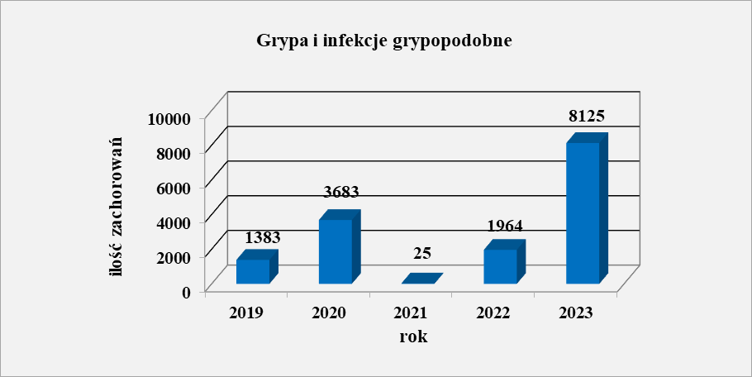

W 2023r. zmianie uległ system monitorowania zachorowań i podejrzeń zachorowań
na grypę. W pierwszej połowie 2023r. nadzór nad zachorowaniami oparty był na sprawozdaniu MZ-55, w którym to wykazywane były grypy potwierdzone badaniem laboratoryjnym oraz infekcje dróg oddechowych o ostrym przebiegu wskazujące na możliwość zakażenia wirusem grypy. W drugim półroczu nadzór nad grypą polegał na zgłaszaniu przez lekarzy zachorowań wyłącznie potwierdzonych badaniem laboratoryjnym bądź szybkim testem antygenowym.
W pierwszym półroczy w meldunkach MZ-55 zgłoszono 8125 infekcji dróg oddechowych o ostrym przebiegu wskazujące na możliwość zakażenia wirusem grypy, natomiast w całym 2023r. odnotowano 127 zachorowań na grypę potwierdzonych badaniem laboratoryjnym bądź szybkim testem antygenowym z czego 5 osób wymagało hospitalizacji. W 2023r. Powiatowa Stacja Sanitarno-Epidemiologiczna w Oświęcimiu nadal uczestniczyła w programie SENTINEL, w oparciu o dwa podmioty lecznicze, które zadeklarowały chęć uczestniczenia w w/w programie a mianowicie: Zakład Lecznictwa Ambulatoryjnego w Oświęcimiu – Przychodnia Rejonowa
Nr 4 oraz Centrum Medyczne PZU Zdrowie Elvita w Oświęcimiu. Nadzór nad grypą w Polsce składa się z części wirusologicznej oraz z części epidemiologicznej. W ramach części wirusologicznej lekarze medycyny rodzinnej zobligowani są do pobieraniu wymazów z gardła
i nosa pacjentów z podejrzeniem grypy. Takie próbki transportowane są do laboratorium odpowiedniej Wojewódzkiej Stacji Sanitarno-Epidemiologicznej, która metodami biologii molekularnej wykonuje badania mające na celu potwierdzenie lub wykluczenie infekcji spowodowanej wirusem grypy. Lekarze rodzinni zaangażowani w SENTINEL stanowią 1-5% wszystkich lekarzy medycyny rodzinnej w Kraju. Nadzór ten prowadzony jest cotygodniowo przez cały sezon epidemiczny, tj. przez 52 tygodnie: od 1 października do 30 września.
Do końca 2023 roku ze względu na ograniczone możliwości transportu w/w materiału biologicznego do Laboratorium Wojewódzkiej Stacji Sanitarno- Epidemiologicznej w Krakowie nie udało się pobrać prób do badania w ramach uczestnictwa w programie SENTINEL.

Covid-19

W 2023 roku drugą najczęściej występującą jednostka chorobową spośród wszystkich chorób zakaźnych były zachorowania na Covid -19, odnotowano ich 1 301.
Największą ilość zachorowań odnotowano w I i IV kwartale. Z powodu zachorowania
na Covid-19 hospitalizacji wymagało 59 osób, odnotowano 5 zgonów (wszystkie dotyczyły osób po 60 roku życia, obciążonych innymi współistniejącymi chorobami). W 2022 r. liczba zachorowań na Covid-19 wynosiła 8058, 182 osoby wymagały hospitalizacji, odnotowano wówczas 74 zgony. Tak więc można zaobserwować wyraźny spadek zarówno liczby zachorowań jak i hospitalizacji i liczby zgonów w stosunku do ubiegłego roku sprawozdawczego tj. 2022. W 2023r. zaobserwowano znacznie łagodniejszy przebieg zachorowań niż w latach poprzednich, głównie w roku 2020 i 2021.
Przypomina się, że pierwsze przypadki zachorowań na Covid-19 w powiecie oświęcimskim odnotowano w miesiącu marcu 2020r. (2 przypadki zachorowań), natomiast od II kwartału 2020r. epidemia zaczęła przybierać na sile, najwięcej zachorowań odnotowano wówczas w IV kwartale.

Rys. 2 Ilość zachorowań na Covid-19 w latach 2020-2023
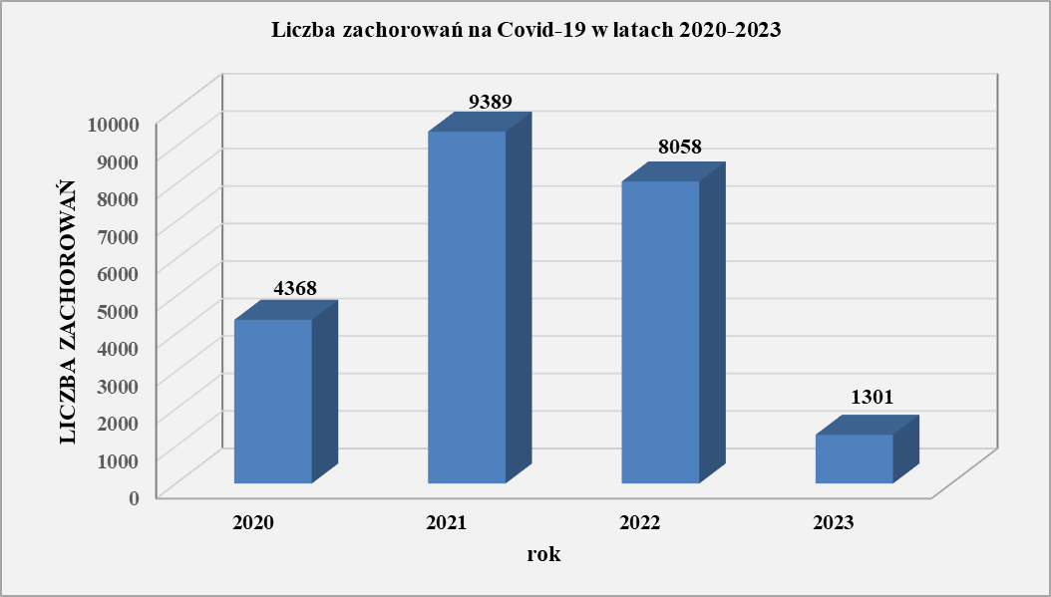

Rys. 3 Miesięczny rozkład zachorowań na Covid-19 w roku 2023
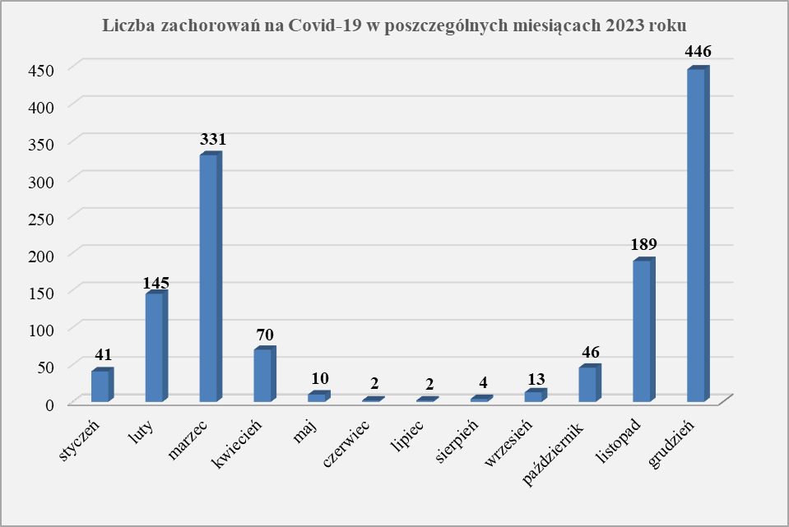

Rys. 4 Miesięczny rozkład zachorowań na Covid-19 w roku 2023 – krzywa zachorowań
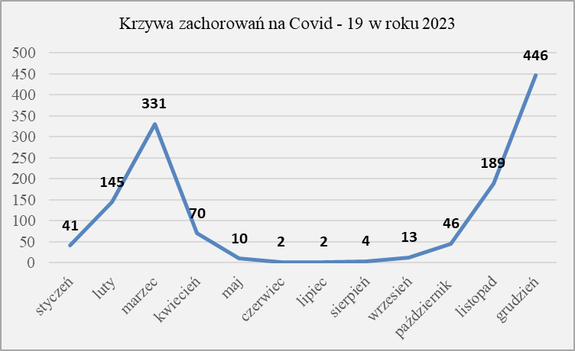

Zatrucia pokarmowe i zakażenia jelitowe
W 2023 roku na terenie Powiatu oświęcimskiego odnotowano spadek zachorowań
na wirusowe zakażenia jelitowe, wzrosła natomiast liczba zakażeń bakteryjnych. Nieznacznie zmniejszyła się liczba biegunek i zapaleń żołądkowo-jelitowych bliżej nie określonych,
o prawdopodobnie zakaźnym pochodzeniu. Ponadto w roku 2023 odnotowano 1 zachorowanie na WZW typu A. Przypadek ten został prawdopodobnie zawleczony z zagranicy ponieważ chory przed wystąpieniem zachorowania przebywał za granicą.
W 2023r. nie notowano zbiorowych zatruć pokarmowych.

Bakteryjne zatrucia i zakażenia pokarmowe
W 2023 roku odnotowano wzrost zachorowań na bakteryjne zakażenia jelitowe.
W 2023r. najczęściej notowanym czynnikiem etiologicznym bakteryjnych zatruć pokarmowych i zakażeń jelitowych były zakażenia wywołane przez Clostridium difficile, ilość ich w stosunku do roku 2022 znacznie się zwiększyła, znacząco natomiast zmniejszyła się liczba bakteryjnych zakażeń pokarmowych wywołanych przez Campylobacter, natomiast ilość zatruć pokarmowych wywołanych przez pałeczki Salmonella utrzymuje się na podobnym poziomie
co w roku 2022. W 2023 roku odnotowano ponadto 2 przypadki Jersiniozy oraz 2 przypadki zakażeń jelitowych wywołanych przez E. coli inną i BNO.

Rys. 5 Ilość zatruć i zakażeń pokarmowych o etiologii bakteryjnej w latach 2019-2023

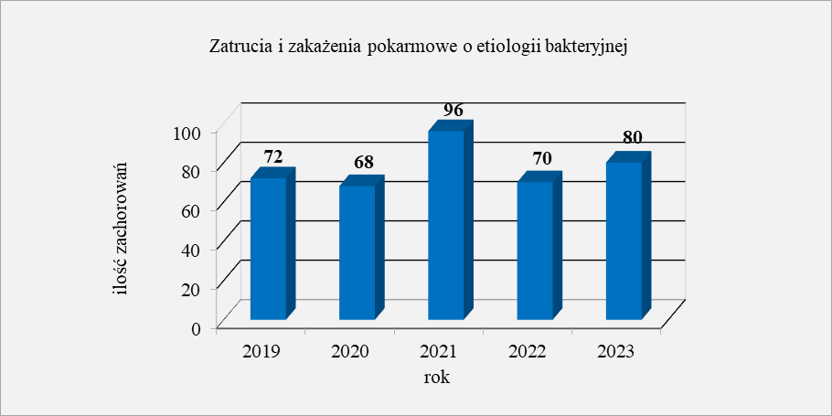

Rys. 6 Czynniki etiologiczne bakteryjnych zatruć i zakażeń pokarmowych w roku 2023

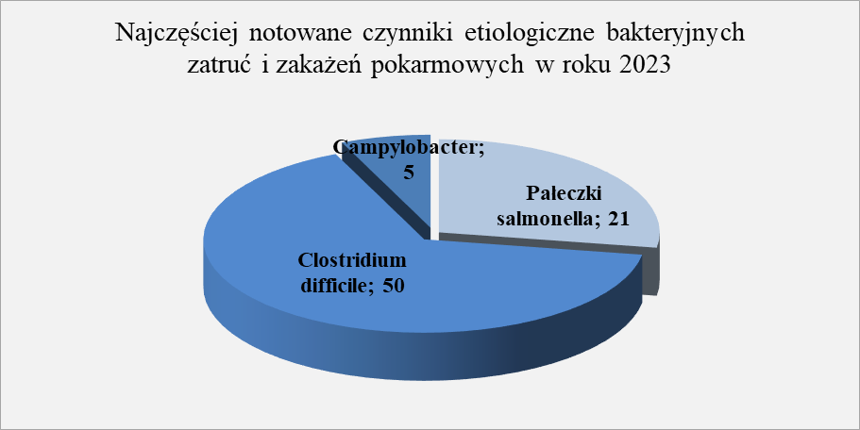

Wirusowe zatrucia i zakażenia pokarmowe
W 2023 roku odnotowano znaczny spadek zakażeń jelitowych o etiologii wirusowej. Podobnie jak w roku 2022 najwięcej odnotowano zakażeń wirusowych nieokreślonych
tj. zgłoszonych przez lekarzy bez potwierdzenia zachorowania badaniem laboratoryjnym (zakażenia zgłoszone tylko na podstawie charakterystycznych objawów chorobowych).

Rys. 7 Ilość zatruć i zakażeń pokarmowych o etiologii wirusowej w latach 2019-2023.
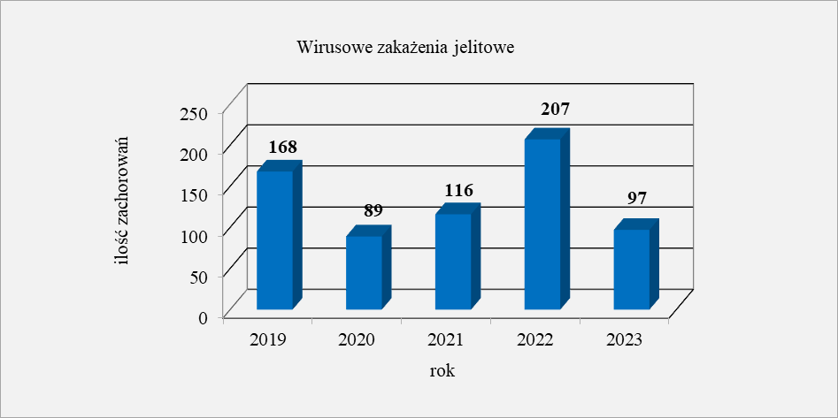

Rys. 8 Czynniki etiologiczne wirusowych zatruć i zakażeń pokarmowych w roku 2023.
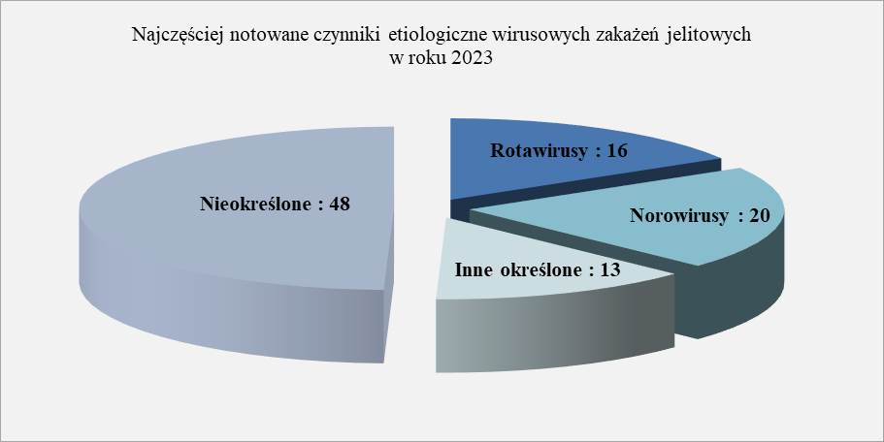

Najczęstszym czynnikiem etiologicznym wirusowych zakażeń jelitowych były norowirusy. Znacząco zmniejszyła się liczba zakażeń wywołanych przez rotawirusy z 117 zakażeń w roku 2022 na 16 w roku 2023. Ponadto w roku 2023 odnotowano 43 wirusowe zakażenia jelitowe
o nieokreślonej etiologii tj. zgłoszone przez lekarzy bez potwierdzenia zachorowania dodatnim wynikiem badania laboratoryjnego (zakażenia zgłoszone tylko na podstawie charakterystycznych objawów chorobowych). Wśród zarejestrowanych przypadków mogą znajdować się niezdiagnozowane zakażenia zarówno rotawirusowe jak i norowirusowe oraz inne niekoniecznie o wirusowej etiologii.

3.1.3.3. Biegunki i zapalenia żołądkowo-jelitowe bliżej nieokreślone, o prawdopodobnie zakaźnym pochodzeniu
W 2023r. nieznacznie zmniejszyła się liczba zgłoszonych biegunek i zapaleń żołądkowo-jelitowych bliżej nie określonych, o prawdopodobnie zakaźnym pochodzeniu. Zachorowania te zgłaszane są przez lekarzy na podstawie objawów klinicznych, nie potwierdzonych badaniami laboratoryjnymi co pozwoliłoby na ustalenie ich czynnika etiologicznego.

Rys. 9 Ilość biegunek i zapaleń żołądkowo-jelitowe bliżej nieokreślonych, o prawdopodobnie zakaźnym pochodzeniu.
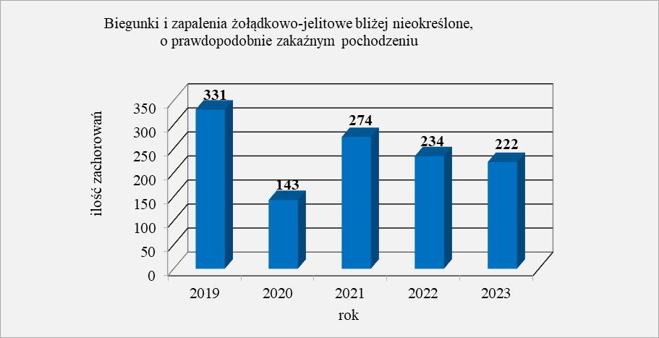

Inne choroby wieku dziecięcego
W 2023r. odnotowano znaczny spadek zachorowań w stosunku do roku 2022, nadal jednak liczba zachorowań utrzymuje się na wysokim poziomie.

Rys. 10 Ilość zachorowań na ospę wietrzną w latach 2019-2023.
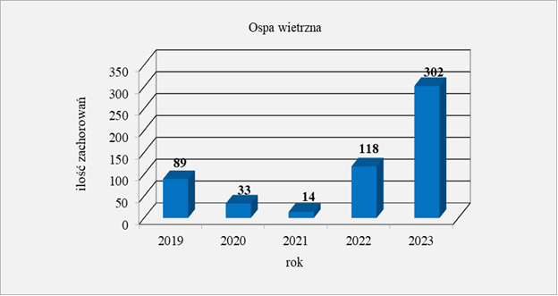

Rys. 11 Ilość zachorowań na płonicę w latach 2019-2023.
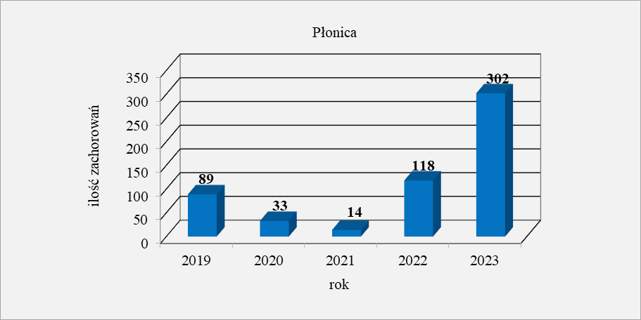

W 2023r. odnotowano znaczny wzrost zachorowań na płonicę, znaczna tendencja wzrostowa utrzymuje się już od roku 2022.

Choroby objęte obowiązkowym kalendarzem szczepień ochronnych
Spośród chorób objętych obowiązkowym kalendarzem szczepień ochronnych odnotowano tylko 1 przypadek zachorowania na różyczkę (możliwy tj. rozpoznany na podstawie objawów klinicznych, nie potwierdzony badaniem laboratoryjnym) oraz 10 przypadków świnki. Zachorowanie na różyczkę zostało wykazane tylko na podstawie występujących objawów klinicznych, nie wykonano potwierdzających badań laboratoryjnych zgodnie z obowiązującym programem WHO eliminacji odry i różyczki ponieważ rodzice dziecka, u których stwierdzono zachorowanie nie wyrazili zgody na pobranie do badań krwi w celu potwierdzenia zachorowania.
Ponadto odnotowano 1 podejrzenie zachorowania na odrę, zachorowanie to nie potwierdziło się w badaniach laboratoryjnych.

Choroby krwiopochodne
W 2023r. odnotowano 1 przypadek zachorowania na AIDS oraz 5 nowo wykrytych zakażeń HIV. W roku 2022 odnotowano również 5 przypadków nowo wykrytych zakażeń HIV,
nie notowano natomiast zachorowań na AIDS.
W 2023r. nieznacznie zmniejszyła się liczba zachorowań na przewlekłe i bliżej nieokreślone WZW typu B z 13 przypadków odnotowanych w roku 2022 na 11 odnotowanych w roku 2023. W roku 2023 zanotowano również 2 przypadki przewlekłego i bliżej nieokreślone WZW typu C ( podobnie jak w roku 2022).

Inne zachorowania o ciężkim przebiegu
W 2023r. o 50% zmniejszyła się liczba zachorowań na inwazyjną chorobę pneumococową
z 12 przypadków odnotowanych w roku 2022 na 6 odnotowanych w roku 2023. Wśród zachorowań odnotowanych w roku 2023 zarejestrowno: 4 posocznice, 1 zapalenie opon mózgowo-rdzeniowych i/lub zapaleń mózgu oraz 1 przypadek zakażeń innych określonych i nieokreślonych, odnotowano 1 zgon. Ponadto odnotowano 1 przypadek zachorowania na Inwazyjną Chorobę Meningokokową u dziecka w wieku przedszkolnym - leczenie dziecka zakończyło się wyzdrowieniem.
Spośród wszystkich zachorowań na choroby zakaźne odnotowano 14 zgonów, najwięcej - 6 z powodu zakażenia Clostridium difficile, 5 z powodu zachorowania na Covid-19, 1 z powodu zachorowania na inwazyjną chorobę wywołaną przez Streptococcus pneumoniae, 3 z powodu zakażenia Clostridium difficile, 2 z powodu posocznicy wywołanej przez paciorkowce z grupy A.

Ocena wykonawstwa szczepień ochronnych w 2023r.
Polska od lat 60. XX wieku realizuje program powszechnych szczepień ochronnych, który ewoluuje zgodnie z aktualną wiedzą medyczną i systematycznie jest rozszerzany w miarę pojawiania się dostępu do nowych szczepionek – z uwzględnieniem możliwości finansowych budżetu Ministra Zdrowia. Obowiązek poddawania się szczepieniom ma w Polsce charakter powszechny i podlegają mu wszystkie osoby przebywające na terenie Polski. Podstawą prawną nałożenia obowiązku szczepień przeciw wybranym chorobom zakaźnym jest art. 5 ustawy z dnia 5 grudnia 2008 r. o zapobieganiu oraz zwalczaniu zakażeń i chorób zakaźnych u ludzi, który nakłada obowiązek poddawania się szczepieniom ochronnym na osoby przebywające
na terytorium Rzeczypospolitej Polskiej. Zwolnione z tego obowiązku są osoby przebywające
w kraju krócej niż 3 miesiące. W odniesieniu do osób nieposiadających zdolności do czynności prawnych (np. dzieci) odpowiedzialność za wypełnienie tego obowiązku ponosi osoba sprawująca nad nią prawną pieczę (rodzic) albo jej opiekun faktyczny. Wykonanie obowiązku szczepień przez osoby zobowiązane do poddawania się szczepieniom (poddawania dzieci szczepieniom) jest zabezpieczone środkami egzekucji administracyjnej.
Obowiązkowymi szczepieniami ochronnymi są w Polsce objęte dzieci od dnia urodzenia, młodzież do ukończenia 19 roku życia oraz osoby narażone w sposób szczególny na zakażenie
w związku z przesłankami klinicznymi lub epidemiologicznymi. Wykaz obowiązkowych
i zalecanych szczepień oraz zasady ich przeprowadzania jak co roku realizowane są w oparciu
o Program Szczepień Ochronnych (PSO) zawarty w Komunikacie Głównego Inspektora Sanitarnego i opublikowany w Dzienniku Urzędowym Ministra Zdrowia. Zgodnie z ustawą
z dnia 14 marca 1985r. o Państwowej Inspekcji Sanitarnej do zakresu działania Inspekcji Sanitarnej w dziedzinie zapobiegania i zwalczania chorób zakaźnych należy między innymi sprawowanie nadzoru nad realizacją szczepień ochronnych.
Szczepienia obowiązkowe są bezpłatne, finansowane z budżetu Ministerstwa Zdrowia. Należą do nich szczepienia przeciw: gruźlicy, wirusowemu zapaleniu wątroby typu B (wzw B), błonicy, tężcowi i krztuścowi, ostremu nagminnemu porażeniu dziecięcemu (poliomyelitis), inwazyjnemu zakażeniu Haemophilus influenzae typu B (Hib), odrze, śwince, różyczce, pneumokokom, ospie wietrznej (w grupach ryzyka). Monitorowanie w/w chorób objęte jest specjalnym ustawodawstwem i nadzorem wielu instytucji. Szczepienia ochronne są najskuteczniejszym sposobem w walce z niebezpiecznymi, często śmiertelnymi chorobami zakaźnymi zagrażającymi zdrowiu i życiu. Są skuteczną i powszechnie społecznie akceptowaną metodą zapobiegania zachorowaniom na choroby zakaźne zarówno u osób poddanych tym szczepieniom, jak również całej populacji. Wysoki poziom uodpornienia danej zbiorowości zapewnia również bezpieczeństwo osobom, które nie mogą być szczepione.
W roku 2023 roku Sekcja Nadzoru Epidemiologii obejmowała swoim nadzorem 30 punktów wykonujących szczepienia ochronne. W ramach sprawowanego bieżącego nadzoru nad punktami szczepień przeprowadzono 34 kontrole, podczas których dokonuje się szczegółowej analizy dokumentacji dotyczącej szczepień, sprawdza się sposób prowadzenia gospodarki preparatami szczepionkowymi w tym warunki zachowania łańcucha chłodniczego, znajomość przepisów prawa oraz przestrzeganie wymagań higienicznych i sanitarnych.
W roku 2023 w powiecie oświęcimskim nadzorowano wykonawstwo szczepień u 27735 dzieci i młodzieży w wieku od 0 – 19 roku życia (na podstawie sprawozdania MZ-54 za rok 2023). W wyniku przeprowadzonych w 2023 roku kontroli podmiotów przeprowadzających szczepienia oraz przeanalizowaniu miesięcznych, kwartalnych oraz rocznych sprawozdań
z realizacji szczepień ochronnych można stwierdzić, że stan zaszczepienia populacji dzieci
i młodzieży w powiecie oświęcimskim, tak jak w latach poprzednich, utrzymuje się na dobrym poziomie mimo trudnej sytuacji związanej z nasilonymi ruchami antyszczepionkowymi. Mimo nieznacznego spadku liczby uchylających się od obowiązkowych szczepień ochronnych nadal obserwowany jest mocny wpływ ruchów antyszczepionkowych na realizacje Programu Szczepień Ochronnych. Na koniec 2021 roku liczba dzieci niezaszczepiona z powodu uchylania się wynosiła – 545, na koniec 2022 roku liczba ta wynosiła – 645, natomiast na koniec 2023r. – 570. W 2023 roku wystosowano 211 upomnień zawierających wezwanie do wykonania obowiązku szczepień z zagrożeniem skierowania sprawy na drogę egzekucji administracyjnej, wystosowano 41 wniosków do wojewody o egzekucję administracyjną wraz z tytułem wykonawczym. Podjęte działania przyczyniły się do nieznacznego spadku liczby uchylających się.
W roku 2023 na terenie powiatu odnotowano 9 niepożądanych odczynów poszczepiennych – 2 poważne, 7 łagodnych.
W czerwcu 2023r. PSO został poszerzony o od dawna oczekiwane bezpłatne i powszechne szczepienia przeciwko wirusowi brodawczaka ludzkiego (HPV). Szczepionki są dostępne dla dziewczynek i chłopców w wieku 12 i 13 lat. Rocznik – 2010 i 2011. To najistotniejsza zmiana w tegorocznym PSO, długo wyczekiwana przez środowisko medyczne i rodziców. Szczepienia przeciwko HPV są już bowiem – jak podaje Światowa Organizacja Zdrowia – stosowane w 107 krajach na świecie, w tym w zdecydowanej większości państw w Europie. Polska dołączy
do tego grona jako ostatni członek Unii Europejskiej.
Bezpłatnie dostępne są 2 preparaty szczepionkowe: 2-walentana szczepionka Cervarix i 9-walentna szczepionka Gardasil. W Powiecie oświęcimskim 12 placówek realizuje w/w szczepienia.

Tab. 2 Realizacja szczepień obowiązkowych w roku 2023 na terenie powiatu oświęcimskiego (% osób uodpornionych w stosunku do ogólnej liczby dzieci w danym wieku).
Wiek | Wirusowe zapalenie wątroby typu B |  | Pneumokoki |  | Błonica, tężec, krztusiec, Poliomyelitis, Haemophilus influenzae |  | Błonica, tężec, krztusiec, Polio  (w 6r.ż), Błonica, tężec (w 19 r.ż)  Błonica, tężec, krztusiec (w 14 r.ż) |  | Gruźlica |  | Odra, świnka, różyczka
Wiek | % zaszczepienia |  | % zaszczepienia |  | % zaszczepienia |  | % zaszczepienia |  | % zaszczepienia |  | % zaszczepienia
1 rok życia | 83,54% |  |  |  | 48,3% |  |  |  | 98,2%
2 rok życia | 98,5% |  |  |  | 96,9%
3 rok życia | 98,4% |  |  |  | 97,3%
6 rok życia |  |  |  |  |  |  | 97,4%
10 rok życia |  |  |  |  |  |  |  |  |  |  | 98,8%
14 rok życia |  |  |  |  |  |  | 99,9%
19 rok życia |  |  |  |  |  |  | 99,8%

Tab. 3 Realizacja szczepień zalecanych w roku 2023 w porównaniu do roku 2022 na terenie Powiatu oświęcimskiego
Liczba osób zaszczepionych według choroby

Rok | Grypa | Wirusowe zapalenie wątroby typu A | Zakażenia Neisseria meningitidis | Zakażenia wirusem brodawczaka ludzkiego | Ospa wietrzna | Kleszczowe zapalenie mózgu | Dur brzuszny | Tężec
2022 | 3766 | 42 | 372 | 88 | 308 | 141 | 76 | 1211
2023 | 4049 | 61 | 352 | 360 | 248 | 132 | 47 | 1281

Stan sanitarny podmiotów wykonujących działalność leczniczą w 2023 roku w powiecie oświęcimskim.
W 2023 r. Sekcja Nadzoru Epidemiologii obejmowała swoim nadzorem 230 podmiotów leczniczych. Podział placówek przedstawia poniższy wykres.
Rys. 12 Liczba obiektów wykonujących działalność leczniczą w ewidencji PSSE w Oświęcimiu
w 2023r.
W nadzorowanych placówkach przeprowadzono 138 kontroli, które dotyczyły oceny stanu sanitarno-higienicznego wraz z przestrzeganiem opracowanych procedur medycznych zapobiegających zakażeniom i chorobom zakaźnym. Ponadto przeprowadzono kontrole sprawdzające i interwencyjne.
W ramach sprawowanego nadzoru nad obiektami leczniczymi wydano łącznie 7 decyzji merytorycznych oraz 5 decyzji o nałożeniu opłat.
Tab. 4 Liczba obiektów wykonujących działalność leczniczą pod nadzorem PSSE w Oświęcimiu oraz liczba kontroli.
Kategorie obiektów objętych nadzorem | Liczba obiektów objętych nadzorem | Liczba kontroli przeprowadzonych w 2023r.
Szpitale | 3 | 30
Zakłady opiekuńczo - lecznicze | 3 | 7
Przychodnie i ośrodki zdrowia | 67 | 72
Niezabiegowe praktyki lekarskie | 55 | 15
Zabiegowe praktyki lekarskie | 31 | 15
Indywidualne praktyki lekarzy dentystów | 45 | 25
Grupowe praktyki lekarzy dentystów | 2 | 2
Praktyki pielęgniarek i położnych | 2 | 1
Rehabilitacje | 6 | 1
Punkt opatrunkowy | 1 | 1
Punkt poboru materiału do badań laboratoryjnych | 13 | 7
Centrum Dializ | 1 | 1
Centrum Krwiodawstwa | 1 | 1
RAZEM | 230 | 178
W 2023r. pod nadzorem Sekcji Nadzoru Epidemiologii znajdowało się 6 placówek lecznictwa zamkniętego, tj.:
- Zespół Opieki Zdrowotnej w Oświęcimiu, 32-600 Oświęcim, ul. Wysokie Brzegi 4;
- Centrum Kardiologii Inwazyjnej, Elektroterapii i Angiologii Niepubliczny Zakład Opieki Zdrowotnej G. V. M. CARINT, 32-600 Oświęcim, ul. Wysokie Brzegi 4;
- Oddział Rehabilitacji Medycznej Specjalistyczny Zakład Opieki Zdrowotnej "MULTIMED" Sp. z o. o., 32-600 Oświęcim, ul. Chemików 5;
- Zakład Opiekuńczo-Leczniczy prowadzony przez Zgromadzenie Córek Matki Bożej Bolesnej (Siostry Serafitki) Prowincja Oświęcimska, 32-600 Oświęcim, Plac Kościuszki 12;
- Zakład Opiekuńczo- Leczniczy ,,CARITAS’’ Archidiecezji Krakowskiej, im. Hanny Chrzanowskiej, 32-640 Zator, ul. Jana Pawła II 1;
- Powiatowe Zakłady Opiekuńczo-Lecznicze w Grojcu, 32-516 Grojec, Al. Ogrodowa 1.
W wyniku przeprowadzonych kontroli w placówkach lecznictwa zamkniętego i lecznictwa otwartego stwierdzono nieprawidłowości, które dotyczyły głównie:
- nieprawidłowego postępowania z narzędziami i sprzętem wielokrotnego użytku;
- nieprawidłowego stanu sanitarno-technicznego sufitów;
- nieprawidłowego postępowania z narzędziami wielokrotnego użytku;
- stosowania przeterminowanych środków dezynfekcyjnych;
- braku dokumentacji potwierdzającej przeprowadzanie kontroli wewnętrznych;
- nieprawidłowego ciągu technologicznego dot. dekontaminacji narzędzi wielokrotnego użycia;
- nieprawidłowego postępowania z wyposażeniem i urządzeniem pomieszczeń obiektu leczniczego.
W wyniku stwierdzonych nieprawidłowości zobowiązano Kierowników podmiotów leczniczych do podjęcia działań mających na celu usunięcie tych uchybień. W stosunku do tych podmiotów zostało wszczęte postępowanie administracyjne.
W 2023r. w podmiocie lecznictwa szpitalnego wystąpiło 1 ognisko epidemiczne. Czynnikiem etiologicznym zakażenia szpitalnego był wirus SARS CoV-2. Ognisko epidemiczne obejmowało łącznie 8 osób – w obiekcie przeprowadzono kontrolę interwencyjną – nie stwierdzono nieprawidłowości. Placówka wprowadziła prawidłowe działań przeciwepidemicznych, mających na celu wygaszenie ogniska tj.:
- wzmożoną dezynfekcję,
- izolacja lub kohortacja pacjentów,
- ograniczenie odwiedzin,
- stosowanie odpowiednich środków ochrony indywidualnej,
- kontrole ścisłego przestrzeganie procedur medycznych zapobiegających zakażeniom
i chorobom zakaźnym,
- bieżące kontrole wewnętrzne i instruktaże stanowiskowe personelu.
W 2023r. zaobserwowano znaczny spadek liczby ognisk epidemicznych.
Rys. 13 Liczba ognisk epidemicznych w placówkach szpitalnych w latach 2019-2023
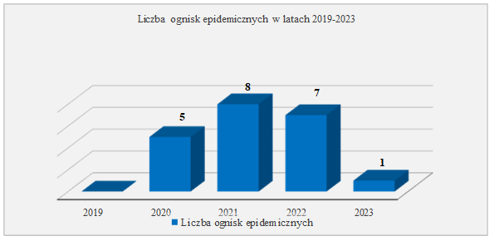

Ocena Stanu Sanitarnego Obiektów Żywności i Żywienia.
Pod nadzorem sanitarnym w 2023 roku znajdowało się łącznie 1525 obiektów żywności, żywienia, przedmiotów użytku. W porównaniu z rokiem 2022 liczba obiektów wzrosła o 55.
Pod nadzorem sanitarnym z podziałem na branże w 2023 roku znajdowało się:
- 166 zakładów produkcyjnych tj. 8 wytwórni lodów, 5 automatów do lodów, 16 piekarni, 13 ciastkarni, 1 przetwórnia owocowo-warzywna, 2 wytwórnie napojów bezalkoholowych, 1 wytwórnia naturalnych wód, 3 zakłady garmażeryjne, 4 zakłady przemysłu zbożowo - młynarskiego, 1 wytwórnia makaronów, 2 wytwórnie wyrobów cukierniczych, 2 wytwórnie substancji dodatkowych oraz 7 innych wytwórni żywności, 71 obiektów produkcji pierwotnej, 22 obiekty produkcji domowej, 8 wytwórni materiałów i wyrobów przeznaczonych do kontaktu z żywnością;
- 866 obiektów obrotu, w tym 507 sklepów spożywczych ( w tym: 49 super i hipermarketów), 21 kioski spożywcze,14 magazynów hurtowych, 42 obiekty ruchome i tymczasowe, 105 innych obiektów obrotu żywnością, 50 miejsca obrotu przedmiotami użytku, 41 apteki, 86 firmy transportowe;
- 331 zakładów żywienia zbiorowego otwartego ( w tym 175 punktów małej gastronomi oraz 2 gospodarstwa agroturystyczne);
- 156 zakładów żywienia zbiorowego zamkniętego, tj. 5 bufetów, 1 stołówka w domu rekolekcyjno - wczasowym, 5 bloków żywienia w szpitalach, 3 bloki żywienia w domach opieki społecznej, 14 stołówek w żłobkach, 44 stołówki szkolne, 2 stołówki w internacie, 67 stołówek w przedszkolach, 1 stołówka studencka, 11 innych zakładów żywienia (stołówka dla ubogich, pomieszczenie szkolno-edukacyjne przygotowywania potraw, domy seniora ), 3 stołówki w zakładach specjalnych i wychowawczych;
- 6 zakładów usług cateringowych.

Działalność kontrolna i represyjna
W nadzorowanych obiektach żywności i żywienia łącznie przeprowadzono 1088 kontroli sanitarnych. Były to kontrole kompleksowe, sprawdzające, interwencyjne związane
z powiadomieniem w systemie RASFF, z poborem próbek, z wnioskami – zażaleniami stron, kontrole doraźne dotyczące wypoczynku letniego dzieci i młodzieży, tematyczne związane
z organizacją Igrzysk Europejskich Kraków-Małopolska 2023, oraz w związku ze złożonymi wnioskami stron w sprawie zatwierdzania i wpisu obiektów do rejestrów zakładów podlegających urzędowej kontroli żywności.
Przeprowadzono łącznie 1088 kontroli sanitarnych, w tym 503 kompleksowe, pobrano 248 próbek żywności, wydano 826 decyzji administracyjnych w tym:
- 126 decyzji administracyjnych zarządzających w związku z naruszeniem wymagań higienicznych i zdrowotnych,
- 66 decyzji zatwierdzających nowe obiekty do prowadzenia działalności w zakresie produkcji bądź obrotu żywnością i jej transportem,
- 78 decyzji zatwierdzających w związku ze zmianą zakresu działania oraz w związku
ze zmianą właściciela,
- 94 decyzji wykreślających obiekty z rejestru zakładów podlegających urzędowej kontroli żywności,
- decyzji płatniczych.
Nałożono 139 mandatów karnych na kwotę 32.250,- zł.
Wystosowano do MPWIS w Krakowie 3 wnioski o nałożenie kar pieniężnych: z czego 1 dotyczył braku złożenia wniosku o wpisu do rejestru zakładów w związku z rozpoczęta działalnością obrotu środkami spożywczymi, 1 braku oznakowania (etykiety) środków spożywczych pakowanych, 1 dotyczący poszerzenia działalności zakładu bez złożenia stosownego wniosku.

Ocena obiektów
Pod nadzorem w 2023 roku znajdowało się 1525 obiektów, z czego 470 zakwalifikowano
do kategorii niskiego ryzyka, 969 do kategorii średniego ryzyka i 86 do kategorii wysokiego ryzyka.

Stopień wdrożenia i przestrzegania systemów GHP/GMP i HACCP w zakładach żywnościowo-żywieniowych
W porównaniu z latami poprzednimi liczba obiektów z wdrożoną dokumentacją GHP/GMP utrzymuje się na podobnym poziomie.
Część obiektów nie posiada opracowanej i wdrożonej Dobrej Praktyki Higienicznej
i Dobrej Praktyki Produkcyjnej oraz systemu HACCP – są to głównie obiekty przejmowane
i nowopowstałe, w tym prowadzące działalność w oparciu o wpis zakładu do rejestru zakładów polegających urzędowej kontroli organów Państwowej Inspekcji Sanitarnej ( rejestrowane bez kontroli ), obiekty w których opracowana jest tylko dokumentacja GHP/GMP, która zapewnia właściwe bezpieczeństwo żywności.

Tab. 5 Stopień wdrożenia i przestrzegania systemów GHP/GMP i HACCP
GRUPA OBIEKTÓW | Liczba obiektów  WG. EWIDENCJI |  | Liczba obiektów  Z WDROŻONYMI ZASADAMI  GHP/GMP |  | Liczba obiektów  Z WDROŻONYM  SYSTEMEM  SYSTEMEM HACCP
 | 2022r. | 2023r. | 2022r. | 2023r. | 2022r. | 2023r.
Obiekty produkcyjne | 124 | 166 | 95 | 96 | 70 | 73
Obiekty obrotu żywnością i pu | 847 | 866 | 730 | 758 | 491 | 499
Obiekty żywienia zbiorowego | 499 | 493 | 499 | 493 | 370 | 353

Rys. 14 Stopień wdrożenia i przestrzegania GHP/GMP i systemu HACCP w latach 2022 i 2023 charakteryzuje poniższy wykres
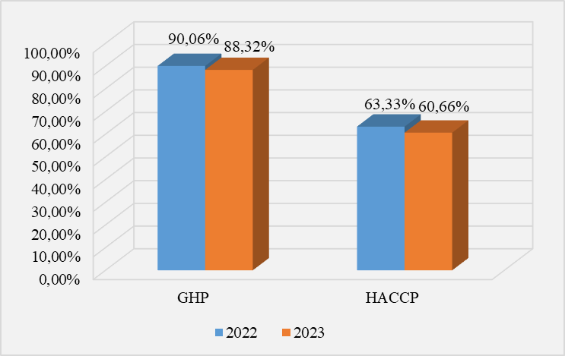

Ocena obiektów produkcji żywności i przedmiotów użytku
W 2023 roku pod nadzorem znajdowały się 166 zakłady produkcyjne tj. 42 więcej
w porównaniu z rokiem 2022. W tej grupie obiektów są tylko nieliczne zakłady duże typu: Wytwórnia Makaronów w Głębowicach, Zakład Produkcji Napojów „Refresco” w Kętach, Zakład Produkcji Paluszków AKSAM w Osieku, Wytwórnia Wód Gazowanych SAHARA
w Zatorze, Wytwórnia Wafli „Eurowafel” w Zatorze, Hala Produkcyjna na terenie Parku Rozrywki Energylandia w Zatorze - produkujące środki spożywcze również poza granice naszego kraju oraz zakład produkujący przedmioty użytku VG Polska Sp. z o.o. w Chełmku. Pozostałe zakłady są małe, zaopatrujące rynek lokalny, a niektóre z nich, ościenne powiaty
i województwa.
Łącznie w obiektach produkcji żywności przeprowadzono 92 kontrole sanitarne (w tym 3 kontrole interwencyjne) wyniku których wydano 8 decyzji administracyjnych zarządzających,
w tym 1 przedłużającą.
Decyzje zarządzające dotyczyły: usunięcia nieprawidłowości związanych z poprawą stanu technicznego obiektów, prawidłowego znakowania i prezentacji środka spożywczego na stronie internetowej.
Za stwierdzone uchybienia sanitarne nałożono 10 mandatów karnych, na kwotę 2750 zł.
W zakładach produkcyjnych pobrano 28 urzędowych próbek żywności, z których żadnej
nie zakwestionowano.

Ocena obiektów obrotu żywnością, przedmiotami użytku do kontaktu z żywnością
W roku sprawozdawczym pod nadzorem znajdowało się 866 obiektów prowadzących obrót żywnością i przedmiotami użytku (w tym 86 firm transportujących żywność). Wydano 35 decyzji zatwierdzających nowe obiekty do prowadzenia w nich działalności handlowej.
W tej grupie obiektów przeprowadzono łącznie 681 kontroli sanitarnych, w tym 63 kontrole interwencyjne związane z wnioskami stron dot. niehigienicznej sprzedaży produktów sprzedawanych luzem, sprzedaży przeterminowanych i złej jakości zdrowotnej środków spożywczych, obecności szkodników na terenie sklepu, niezachowania higieny przy transporcie żywności, nieprawidłowego składowania odpadów stałych, niezachowania higieny u personelu sklepu oraz związanych z powiadomieniami alarmowymi i informacyjnymi RASFF. Pozostałe kontrole to kontrole kompleksowe, związane z poborem próbek oraz zatwierdzaniem obiektów,
a także kontrole sprawdzające dot. usunięcia nieprawidłowości wynikających z kontroli kompleksowych.
Wydano 77 decyzji administracyjnych dot. głównie poprawy stanu technicznego ścian, sufitów, podłóg i wyposażenia, wycofania przeterminowanych środków spożywczych, zapewnienie higienicznej sprzedaży środków spożywczych, opracowania systemu HACCP oraz odsunięcia od pracy w kontakcie z żywnością pracowników bez aktualnej dokumentacji
do celów sanitarno-epidemiologicznych.
Za niewłaściwy stan sanitarny wynikający z nieprzestrzegania instrukcji dobrej praktyki higienicznej (GHP) tj. za zły stan sanitarno-porządkowy obiektów, brak dokumentacji lekarskiej do celów sanitarno-epidemiologicznych, niehigieniczną sprzedaż środków spożywczych, przeterminowane środki spożywcze, niehigieniczny sposób usuwania odpadów, brak czystości
i porządku w otoczeniu sklepu, niewłaściwe magazynowanie środków spożywczych nałożono 84 mandaty karne na kwotę 17.800,- zł .
Podczas urzędowych kontroli pobrano 220 próbek żywności i przedmiotów użytku,
z których 9 zostało zdyskwalifikowanych.

Ocena obiektów żywienia zbiorowego
W tej grupie obiektów według ewidencji pod nadzorem sanitarnym znajdowały się 493 obiekty.
Łącznie w zakładach tych przeprowadzono 315 kontroli sanitarnych, w tym 14 interwencyjnych.
Wydano 41 decyzji zarządzających dotyczących głównie poprawy stanu technicznego pomieszczeń i wyposażenia, zapewnienia warunków do przechowywania sprzętu pomocniczego
i naczyń stołowych, odsunięcia pracowników od pracy w styczności z żywnością, zapewnienia prawidłowego gospodarowania i wywozu odpadów stałych, doprowadzenia do dobrego stanu technicznego niesprawnego urządzenia myjąco-wyparzającego, zapewnienia wystarczającego systemu wentylacyjnego, obliczania wartości energetycznej oraz odżywczej jadłospisów
w placówkach przedszkolnych.
Ponadto na wnioski stron o zatwierdzenie i wpis zakładu do rejestru zakładów wydano 28 decyzji zatwierdzających nowe obiekty do prowadzenia działalności gastronomicznej.
Za niewłaściwy stan sanitarny w zakładach nałożono 45 mandatów karnych na kwotę 11.700 zł, z czego większość z nich dotyczyła zakładów żywienia zbiorowego otwartego.

Ocena transportu środków spożywczych z grupy obiektów obrotu żywnością
W roku 2023 pod nadzorem sanitarnym znajdowało się 86 firm transportowych zajmujących się transportem żywności, pozostałe środki transportu kontrolowane są wspólnie
z zakładem żywnościowym, do którego należą.
W roku sprawozdawczym przeprowadzono 1 kontrolę sanitarną środka transportu żywności związaną z wnioskiem strony dotyczący wpisania do rejestru nowego środka transportu nowej firmy transportowej.
Na inne nowe środki transportu należące do istniejących już firm wydawano zaświadczenia o wpisie obiektu do rejestru.

Badania próbek żywności
W roku sprawozdawczym łącznie pobrano 248 próbek żywności oraz materiałów
do kontaktu z żywnością do badań laboratoryjnych w ramach urzędowej kontroli i monitoringu.
Na podstawie otrzymanych sprawozdań z badań, zakwestionowano 9 próbek. 5 próbek paluszków solonych „SNAXTERS” zbadano w kierunku organoleptyki, zdyskwalifikowano
ze względu na wyczuwalny, obcy, nieprzyjemny, intensywny, chemiczny, przypominający lakier zapach. 4 próbki ćwiartki z kurczaka klasa A, zakwestionowano ze względu na obecność pałeczek Salmonella Infantis.

Zatrucia pokarmowe
W 2023 roku na podległym terenie działania PSSE w Oświęcimiu nie odnotowano żadnego zatrucia pokarmowego.

Wnioski i zażalenia
W związku z zażaleniami klientów przyjęto 50 wniosków.
Zażalenia dotyczyły: sprzedaży środków spożywczych o niewłaściwej jakości zdrowotnej, przeterminowanych środków spożywczych i suplementów diety, złej jakości zdrowotnej posiłków, niewłaściwy stan techniczny obiektu, brak decyzji zatwierdzającej, brak
i nieprawidłowe oznakowanie środków spożywczych, braku higieny przy sprzedaży żywności oraz brak higieny personelu, nieprawidłowości przy transporcie środków spożywczych, niewłaściwe postępowanie z odpadami.

Ocena stanu sanitarnego obiektów użyteczności publicznej oraz bezpieczeństwa zdrowotnego wody w powiecie oświęcimskim za rok 2023r.
Na koniec 2023r. zewidencjonowano 480 obiektów użyteczności publicznej, przeprowadzono łącznie 338 kontroli.
W stacjach uzdatniania wody i sieci przesyłowej wodociągów pobrano 149 próbek wody
do spożycia.
Ponadto pobrano 110 próbek wody z niecek basenowych oraz 45 próbek ciepłej wody użytkowej. W 2023 roku przybyło w ewidencji 40 nowych obiektów, 7 obiektów uległo zamknięciu, 4 obiekty zawiesiły działalność.
Wydano 78 decyzji, w tym: 21 decyzji o nałożeniu opłaty za czynności kontrolne,
28 decyzji zezwalających na ekshumację zwłok, 1 decyzję dotyczącą zatwierdzenia laboratorium, 1 decyzję dot. transportu zwłok za granicę kraju, 1 decyzję dot. zatwierdzenia materiałów i 26 decyzji administracyjnych merytorycznych na poprawę stanu sanitarno-higienicznego.
Wydano również 22 postanowienia zezwalające na transport zwłok do kraju, 9 opinii
dot. imprez masowych oraz 11 opinii do regulaminów utrzymania czystości i porządku
w gminach. Rozpatrzono 45 interwencji na wniosek stron dotyczących m.in. nieprawidłowej eksploatacji mieszkań i klatki schodowej w budynkach wielorodzinnych, usytuowania oraz przepełnienia pojemników na odpady komunalne, pogorszenia jakości wody w sieci wodociągu publicznego, potencjalnego zanieczyszczenia rzeki, stanu sanitarnego w zakładzie fryzjerskim, uciążliwości wynikającej z nieprawidłowej gospodarki odpadami stałymi i płynnymi, wystąpienia dużej ilości pluskiew i gryzoni w budynkach wielorodzinnych.

Ocena zaopatrzenia i jakości wody do spożycia
W okresie sprawozdawczym zewidencjonowano 8 wodociągów nadzorowanych przez przedsiębiorstwa wodociągowe oraz 5 innych urządzeń zaopatrujących w wodę do spożycia.
Wszystkie wodociągi administrowane przez przedsiębiorstwa wodociągowe nadzorowane są przez Unię Europejską. Nadzór nad jakością wody do spożycia prowadzony jest w ramach monitoringu kontrolnego i przeglądowego. W okresie sprawozdawczym wszystkie urządzenia wodociągowe zostały skontrolowane. Na koniec 2023 roku wszystkie wodociągi określono jako odpowiadające wymaganiom Rozporządzenia Ministra Zdrowia z dnia 7 grudnia 2017r.
„w sprawie jakości wody przeznaczonej do spożycia przez ludzi” (Dz. U. z 2017r. poz. 2294).
W stwierdzonych jednorazowo przekroczeniach parametrów (bakterie grupy coli w sieci wodociągu publicznego w Oświęcimiu oraz enterokoki w sieci wodociągu publicznego Kęty,
po wydaniu decyzji administracyjnych przez PPIS w Oświęcimiu i działaniach naprawczych sprawnie przeprowadzonych przez Administratorów wodociągów w Oświęcimiu i Kętach, jakość wody uległa poprawie co potwierdziły przedłożone w tut. Stacji wyniki badań wody.
Na podległym terenie znajduje się 11 ujęć wody opartych na wodzie podziemnej, 1 ujęcie wody oparte na wodzie powierzchniowej.
Ujęcia wody są prawidłowo eksploatowane (ogrodzone, oznakowane, włazy do studni zabezpieczone, na bieżąco obkaszane i odśnieżane). Trzy przedsiębiorstwa wodociągowe: Miejski Zakład Wodociągów i Kanalizacji Sp. z o.o. w Kętach, Rejonowe Przedsiębiorstwo Wodociągów i Kanalizacji Tychy Oddział w Brzeszczach, Gminny Zakład Gospodarki Komunalnej w Osieku oraz wodociąg lokalny Koryta Mięsne Mirosław Śmielak w Brzeszczach nie posiadają własnych ujęć wody. Woda kupowana jest od innych zakładów lub przedsiębiorstw wodociągowych. Jakość wody w sieci wodociągowej monitorowana jest przez zakłady wodociągowe i inspekcję sanitarną zgodnie z wymaganiami Rozporządzenia Ministra Zdrowia
z dnia 07 grudnia 2017r. „w sprawie jakości wody przeznaczonej do spożycia przez ludzi”
(Dz. U. z 2017r. poz. 2294). Próbki pobierane są do badań w ramach nadzoru sanitarnego według zatwierdzonych harmonogramów dot. zakresu parametrów i częstotliwości poboru próbek wody z ustalonych punktów monitoringowych. W okresie sprawozdawczym pobrano
do analizy w ramach monitoringu kontrolnego i przeglądowego 149 próbek wody do spożycia. Ponadto tut. Inspektorowi przedłożono 156 wyników analiz wody do spożycia wykonanych
w ramach kontroli wewnętrznej przez zakłady i przedsiębiorstwa wodociągowe. Na podstawie wszystkich wyników badań opracowane zostały oceny okresowe i obszarowe jakości wody, które przesłano do zakładów wodociągowych, urzędów miast i gmin oraz do Starostwa Powiatowego w Oświęcimiu.
Na koniec 2023r. na podległym terenie jakość wody w sieci wodociągowej spełniała wymagania Rozporządzenia Ministra Zdrowia z dnia 07 grudnia 2017r. „w sprawie jakości wody przeznaczonej do spożycia przez ludzi” (Dz. U. z 2017r. poz. 2294) i wszystkie wodociągi oceniono pozytywnie.

Ocena miejsc rekreacji wodnej.
W 2023r. Urzędy Miast i Gmin nie zgłosiły żadnych kąpielisk, ani miejsc okazjonalnie wykorzystywanych do kąpieli przez ludzi.

Ocena pływalni
W ewidencji tut. Stacji znajduje się 5 basenów krytych i 3 baseny odkryte rekreacyjne.
W okresie sprawozdawczym skontrolowano wszystkie pływalnie.
W 2023 roku pobrano do analizy 78 planowanych próbek wody z niecek basenowych, jacuzzi i systemów cyrkulacji oraz 32 próbki doraźne m. in.w związku z organizacją na Krytej Pływalni w Oświęcimiu zawodów z pływania artystycznego w ramach III Igrzysk Europejskich Kraków Małopolska 2023.
W 19 próbkach stwierdzono przekroczenia parametrów (ogólna liczba mikroorganizmów
w temp. 36˚C po 48 h, pseudomonas aeruginosa, chloroform, mętność).
W okresie sprawozdawczym wydano 3 decyzje wyłączające z eksploatacji nieckę basenową. Administratorzy pływalni przedłożyli w tutejszej Stacji zgłoszenia w przypadku pogorszenia jakości wody i opis działań naprawczych oraz kontrolne wyniki badania wody.

Ocena w zakresie ciepłej wody użytkowej
W 2023r. pobrano 45 próbek wody ciepłej użytkowej z obiektów użyteczności publicznej:
- próbki w hospicjum,
- 15 próbek w obiektach szpitalnych,
- 8 próbek w ZOL,
- 12 próbek w DPS,
- 4 próbki w Internacie szkoły oraz
- 2 próbki doraźne pobrane z instalacji wody ciepłej użytkowej w domu prywatnym
(w związku z działaniami dot. postępowania prowadzonego w Sekcji Epidemiologii).
W okresie sprawozdawczym Państwowy Powiatowy Inspektor Sanitarny w Oświęcimiu wydał 6 decyzji administracyjnych:
- 2 decyzje dot. wysokiego skażenia bakterią Legionella sp. (Dom Akademicki Uczelni oraz Internat szkolny) na podstawie wyników dostarczonych przez administratorów obiektów,
- 4 decyzje dot. średniego skażenia bakterią Legionella sp. (DPS, Szpital, Internat szkolny)
na podstawie wyników próbek pobranych przez PIS.
Po wykonaniu dezynfekcji i płukaniu sieci w w/w obiektach oraz po wykonaniu badań kontrolnych stwierdzono jakość wody ciepłej użytkowej, zgodną z wymogami Rozporządzenia Ministra Zdrowia z dnia 07 grudnia 2017r. „w sprawie jakości wody przeznaczonej do spożycia przez ludzi” (Dz. U. z 2017r. poz. 2294).

Ocena w zakresie gospodarki odpadami stałymi i płynnymi.
Nieczystości stałe z terenu powiatu gromadzone są na 4 składowiskach odpadów stałych: w Brzeszczach, Kętach, Oświęcimiu i Chełmku. Nieczystości płynne odprowadzane są
do oczyszczalni ścieków: w Brzeszczach, Kętach, Łękach, Oświęcimiu, Zatorze – Podolszu, Osieku.
Ścieki z terenu Gminy Chełmek pompowane są do oczyszczalni ścieków w Jaworznie.

Ocena obiektów użyteczności publicznej - zakłady opieki zdrowotnej.
W ewidencji Powiatowej Stacji Sanitarno-Epidemiologicznej w Oświęcimiu znajdują się 3 szpitale:
- Oddział Rehabilitacji Medycznej PŚZ i PZ ELVITA Oświęcim, ul. Chemików,
- Centrum Kardiologii Inwazyjnej Elektroterapii i Angiologii NZOZ Oświęcim,
ul. Wysokie Brzegi 4 ,
- Szpital Powiatowy w Oświęcimiu ul. Wysokie Brzegi 4.
Obiekty prowadzące działalność leczniczą stacjonarną zaopatrywane są w wodę
z wodociągów publicznych. Oddział Rehabilitacji Medycznej PŚZ i PZ ELVITA w Oświęcimiu posiada awaryjne ujęcie wody do spożycia z wodociągu zakładowego SYNTHOS DWORY 7 Sp. z o.o. w Oświęcimiu. Szpital Powiatowy w Oświęcimiu i NZOZ Centrum Kardiologii – Oddział Kardiologii Inwazyjnej, Elektroterapii i Angiologii w Oświęcimiu, zaopatrywane są
w wodę do spożycia z dwóch ujęć: Oświęcim Zaborze i Oświęcim Zasole.
Ścieki odprowadzane są do kanalizacji miejskiej. Bieżący stan sanitarno - higieniczny nadzorowanych obiektów zachowany. Ilość, asortyment środków czystości i do dezynfekcji jest wystarczający. Tereny wokół obiektów utrzymane czysto. Na koniec roku nie stwierdzono obiektów ze złym stanem sanitarnym czy technicznym.
Pomieszczenia zakładów opieki zdrowotnej stacjonarnej sprzątane są we własnym zakresie lub przez firmy sprzątające.
Na terenie powiatu nie ma pralni uprawnionej do prania bielizny szpitalnej.
Oddział Rehabilitacji Medycznej PŚZ i PZ ELVITA w Oświęcimiu ul. Chemików oddaje bieliznę brudną do pralni w FHU Kontrast w Tychach transportem usługodawcy w workach brezentowych. Na oddziale bielizna czysta przechowywana jest w magazynie bielizny czystej, natomiast brudna bielizna gromadzona jest w plastikowych pojemnikach, z wkładami brezentowymi w brudowniku.
NZOZ Centrum Kardiologii – Oddział Kardiologii Inwazyjnej, Elektroterapii i Angiologii
w Oświęcimiu, ul. Wysokie Brzegi – bielizna przewożona jest do pralni Silesia Sp. z o.o. w Katowicach samochodem firmy piorącej. Bielizna czysta przechowywana jest w magazynie bielizny czystej, natomiast bielizna brudna gromadzona w brudowniku w wydzielonych opisanych pojemnikach.
Szpital Powiatowy w Oświęcimiu, ul. Wysokie Brzegi - magazyn bielizny czystej i brudnej znajduje się w wydzielonym budynku. Bielizna z budynków szpitalnych do magazynu bielizny brudnej przewożona jest specjalistycznym samochodem. Bielizna brudna transportem pralni przewożona jest do Pralni CITO-NET w Krakowie.
Na terenie powiatu nie ma spalarni odpadów. Segregacja odpadów odbywa się już na etapie oddziałów. Odpady komunalne gromadzone są w pojemnikach lub kontenerach usytuowanych w altanach śmietnikowych lub na terenie utwardzonym. Odpady komunalne odbierane są przez specjalistyczne firmy i odwożone na wysypiska odpadów komunalnych. Odpady medyczne gromadzone są na stanowiskach pracy w oryginalnych plastikowych pojemnikach i w workach foliowych koloru czerwonego. Pojemniki i worki opisane zgodnie z wymogami określonymi w rozporządzeniu Ministra Zdrowia z dnia 02 października 2017r. w sprawie szczegółowego sposobu postępowania z odpadami medycznymi” (Dz. U. z 2017r, poz. 1975), przechowywane są w urządzeniach chłodniczych usytuowanych w wydzielonym pomieszczeniu. Odpady odbierane są do utylizacji przez specjalistyczne firmy, które posiadają zgodę na transport odpadów medycznych. Zakłady opieki zdrowotnej wytwarzające odpady medyczne zakaźne posiadają (w zależności od ilości wytwarzanych odpadów) decyzje na wytwarzanie odpadów, zatwierdzony program gospodarki odpadami medycznymi lub złożoną w starostwie powiatowym informację o gospodarowaniu odpadami niebezpiecznymi.
Bieżący stan sanitarno - higieniczny nadzorowanych obiektów zachowany, ilość, asortyment środków czystości i do dezynfekcji jest wystarczający. Tereny wokół obiektów utrzymane czysto. Na koniec roku nie stwierdzono obiektów ze złym stanem sanitarno - technicznym.

Ocena obiektów użyteczności publicznej – pozostałe obiekty użyteczności publicznej.
W ramach sprawowanego nadzoru przeprowadzono 276 kontroli planowanych oraz 62 kontrole doraźne m.in. w:
- hotelach i obiektach świadczących usługi hotelarskie,
- domach pomocy społecznej,
- noclegowniach,
- zakładach fryzjerskich, gabinetach kosmetycznych i odnowy biologicznej, Studiach tatuażu,
- pralniach,
- targowiskach,
- cmentarzach,
- dworcach,
- środkach transportu,
- obiektach sportowych i kulturalno – widowiskowych,
- terenach rekreacyjnych,
- pływalniach.
Rys. 15 Liczba kontroli w obiektach użyteczności publicznej nie będących zakładami opieki zdrowotnej.
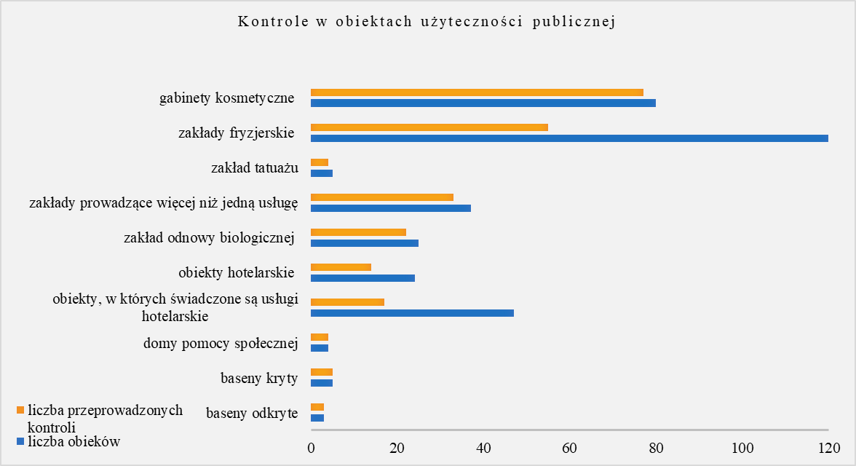

Ustępy publiczne i ogólnodostępne.
W ewidencji znajdują się 3 ustępy publiczne (skontrolowano 1) oraz 16 ustępów ogólnodostępnych (skontrolowano 9).
Bieżący stan sanitarno-techniczny obiektów bez uwag. Obiekty wyposażone w umywalki
z bieżącą zimną i ciepłą wodą oraz mydło w płynie, ręczniki jednorazowego użytku lub suszarki do rąk i papier toaletowy.

Baza noclegowa.
W okresie sprawozdawczym zewidencjonowano 21 obiekty hotelarskie, w tym:
- 13 hoteli (skontrolowano 8),
- 3 domy wycieczkowe (skontrolowano 1),
- 2 motele (skontrolowano 1),
- 2 kemping (skontrolowano 2),
- 1 schronisko młodzieżowe (skontrolowano 1),
Ponadto w ewidencji PSSE w Oświęcimiu znajduje się 47 innych obiektów, w których świadczone są usługi hotelarskie (skontrolowano 16).
Stan sanitarno – porządkowy placówek bazy noclegowej zachowany. Postępowanie
z bielizną czystą i brudną zgodnie z wymogami – podpisane są umowy na pranie bielizny
z pralniami.
Bielizna czysta przechowywana w magazynach bielizny czystej, bądź w wydzielonych zamykanych szafach. Bielizna brudna gromadzona w pomieszczeniach gospodarczych. Wszystkie obiekty zaopatrzone są w wodę z sieci wodociągu publicznego, gospodarka odpadami stałymi i płynnymi prowadzona prawidłowo.

Noclegownie
W ewidencji tut. Stacji znajduje się:
- 1 schronisko dla osób bezdomnych wraz z ogrzewalnią prowadzone przez Ośrodek Pomocy Społecznej w Oświęcimiu,
- 1 schronisko dla osób bezdomnych prowadzone przez Ośrodek Pomocy Społecznej
w Brzeszczach,
- w okresie zimowym 1 ogrzewalnia w Kętach prowadzona przez Ośrodek Pomocy Społecznej w Kętach.
Stan sanitarno - porządkowy zachowany. Brudna bielizna pościelowa ze Schroniska Ośrodka Pomocy Społecznej w Brzeszczach prana przez firmę zewnętrzną, bielizna
w Schronisku Ośrodka Pomocy Społecznej w Oświęcimiu prana jest przez użytkowników
w pralce znajdującej się w pomieszczeniach sanitarnych obiektu, zgodnie z opracowanym harmonogramem. W ogrzewalni w Kętach brak bielizny pościelowej (dostępne jedynie koce). Pomieszczenia sprzątane są przez użytkowników obiektów lub przez firmę zewnętrzną. Ogólna ilość miejsc noclegowych - 36 w Oświęcimiu, 21 w Brzeszczach oraz 12 w ogrzewalni
w Kętach.

Domy Pomocy Społecznej
W 2023 r. w ewidencji tut. Stacji znajdowały się: 4 domy pomocy społecznej (skontrolowano 4) oraz 12 innych jednostek organizacyjnych pomocy społecznej (skontrolowano 0).
Stan sanitarno-porządkowy zachowany. W domach opieki społecznej stałego pobytu postępowanie z bielizną brudną i czystą prawidłowe. Bielizna brudna oraz odzież pensjonariuszy prana jest w ramach zawieranych przez DPS umów z pralniami zewnętrznymi. Bielizna czysta pościelowa przechowywana w wydzielonych magazynach bielizny czystej, natomiast odzież pensjonariuszy przechowywana w zamykanych szafach w pokojach pobytu. Ilość i asortyment środków czystości i dezynfekcyjnych wystarczające - przechowywane w pomieszczeniach gospodarczych.
Inne obiekty organizacyjne pomocy społecznej prowadzą dzienny pobyt dla osób niepełnosprawnych bez prowadzenia żywności zbiorowej, zapewniając rehabilitację, terapię zajęciową oraz porady psychologa. Pomieszczenia utrzymane czysto, sprzątane we własnym zakresie.

Zakłady fryzjerskie, gabinety kosmetyczne, odnowy biologicznej i inne świadczące więcej niż jedną usługę.
W 2023r. zewidencjonowano:
- 120 zakłady fryzjerskie (skontrolowano 55),
- 77 gabinetów kosmetycznych (skontrolowano 77 ),
- 5 zakładów tatuażu (skontrolowano 4),
- 37 innych zakładów prowadzących więcej niż jedną usługę (skontrolowano 33),
- 25 zakładów odnowy biologicznej (skontrolowano 22).
Wszystkie zakłady fryzjerskie, kosmetyczne i odnowy biologicznej są zaopatrzone
w wystarczającą ilość środków dezynfekcyjnych. W zakładach fryzjerskich i kosmetycznych stosowana jest bielizna jednorazowego użytku, traktowana po użyciu jako odpad komunalny oraz bielizna wielokrotnego użytku – zabierana do prania w domu właściciela.
Do dezynfekcji najczęściej używa się: 10% i 5% roztworu Aldewiru, 2% roztworu Aldesanu, Ultradesmit, oraz Propano AF, Aerodesin 2000, Viruton Extra, Viruton Forte.
W zakładach fryzjerskich dezynfekcja narzędzi prowadzona jest w roztworach środków dezynfekcyjnych i w sanityzatorach. W gabinetach kosmetycznych narzędzia mogące powodować naruszenie ciągłości tkanki, po dezynfekcji są sterylizowane w autoklawach będących na wyposażeniu salonów, lub w ramach umowy na sterylizację narzędzi zawartą
z prywatnymi gabinetami zabiegowymi. Gabinety, w których są wytwarzane odpady niebezpieczne posiadają jednorazowe pojemniki na odpady, urządzenia chłodzące
do przechowywania odpadów.
W okresie sprawozdawczym w zdecydowanej większości obiektów nie stwierdzono nieprawidłowości. W jednym przypadku w obiekcie zakładu fryzjerskiego stwierdzono zły stan sanitarno – higieniczny i w związku z tym został nałożony mandat karny na właściciela.

Dworce autobusowe, przystanki i środki transportu.
W 2023r. zewidencjonowano: 1 przystanek dworcowy MZK i PKS i 1 dworzec kolejowy.
W obiekcie dworca kolejowego przeprowadzono kontrolę sanitarną, która nie wykazała nieprawidłowości.

Wnioski stron
Rozpatrzono 45 interwencji na wniosek stron dotyczące m.in. uciążliwości dla mieszkańców z powodu nieprawidłowej eksploatacji mieszkań i klatki schodowej w budynkach wielorodzinnych, usytuowania oraz przepełnienia pojemników na odpady komunalne, pogorszenia jakości wody w sieci wodociągu publicznego, potencjalnego zanieczyszczenia rzeki, stanu sanitarnego w zakładzie fryzjerskim, uciążliwości wynikającej z nieprawidłowej gospodarki odpadami stałymi i płynnymi, wystąpienia dużej ilości pluskiew i gryzoni
w budynkach wielorodzinnych.
Sprawy wszczęte na wniosek stron rozpatrywane były przez inspekcję sanitarną, bądź przekazywane do jednostek odpowiedzialnych za przestrzeganie wymagań. Nawiązywano współpracę z administratorami budynków wielorodzinnych, jednostkami pomocy społecznych
i jednostkami samorządowymi oraz Wojewódzkim Inspektoratem Ochrony Środowiska
w Krakowie, Inspektoratem Weterynarii oraz Wodami Polskimi.

Postępowanie ekshumacyjne
W okresie sprawozdawczym wydano 28 decyzji zezwalających na ekshumację zwłok. Osoby przeprowadzające ekshumację posiadały odzież ochronną i środki do dezynfekcji. Ekshumowane zwłoki lub szczątki w workach foliowych i drewnianych skrzyniach, bądź
w trumnach przewożone były do kremacji lub do grobu na innym cmentarzu wyspecjalizowanymi środkami transportu.
Wydano również 22 postanowienia na sprowadzenie zwłok z zagranicy oraz 1 decyzję
dot. transportu urny z prochami z Polski do Ukrainy, środkiem transportu drogowego.

Ocena stanu sanitarnego obiektów nauczania i wychowania za rok 2023
W 2023r. pod nadzorem PSSE w Oświęcimiu były ogółem 163 obiekty nauczania
i wychowania, w tym:
- funkcjonujące samodzielnie: 101 placówek tj.
- Żłobki/kluby dziecięce - 16,
- Przedszkola - 44,
- Szkoły Podstawowe - 31,
- Licea Ogólnokształcące - 4,
- Szkoły policealne – 6.
- Zespoły szkół: 33 zespoły, w tym:
- Przedszkola – 24 placówki,
- Szkoły Podstawowe – 24 placówki,
- Licea Ogólnokształcące – 7 placówek,
- Technika – 7 placówek,
- Szkoły branżowe – 6 placówek,
- Warsztaty szkolne – 2 placówki,
- Internat – 2 placówki,
- Szkoły wyższe - 1 placówka,
- Domy studenckie – 1 placówka,
- Placówki z pobytem całodobowym: specjalny ośrodek szkolno-wychowawczy – 1 placówka,
- Placówki z pobytem całodobowym: placówki opiekuńczo wychowawcze – 1 placówka,
- Placówki wsparcia dziennego - 8 placówek,
- Placówki wychowania pozaszkolnego - 17 placówek.
Ponadto dodatkowo 28 obiektów – placówki mieszczą się w kilku obiektach, dot. zespołów w których poszczególne placówki zlokalizowane są pod innymi adresami lub jedna placówka jest w różnych obiektach, tj.:
- w przypadku 5 przedszkoli funkcjonujących samodzielnie - lokalizacja placówek
w dwóch różnych obiektach, a w jednym przypadku w trzech obiektach pod różnymi adresami (ogółem 6 obiektów);
- w przypadku 1 szkoły podstawowej funkcjonującej samodzielnie - lokalizacja
w dwóch różnych obiektach;
- w przypadku 13 zespołów szkół – lokalizacja 10 przedszkoli
i 3 szkół podstawowych w obiektach pod innymi adresami,
- w przypadku 1 Zespołu Szkoły i Szkolnego Schroniska - Schronisko w wydzielonej części,
- W przypadku 2 zespołów szkół – 2 internaty i 2 warsztaty wchodzą w ich strukturę,
- Placówki z pobytem całodobowym: 1 ośrodek szkolno-wychowawczy (szkoła i internat) oraz placówki opiekuńczo - wychowawcze 1 (druga placówka zlokalizowana w innym mieście jest filią) – obydwie placówki funkcjonują w strukturze Powiatowego Centrum Pomocy Rodzinie.

Realizacja kontroli placówek pobytu dzieci i młodzieży: ogólna liczba kontroli 166
W 2023r. przeprowadzono 118 kontroli kompleksowych wynikających z harmonogramu nadzoru nad obiektami. Skontrolowano 16 żłobków, 43 przedszkola, 15 szkół podstawowych, 30 zespołów szkół, 2 licea ogólnokształcące, 1 specjalny ośrodek szkolno-wychowawczy,
5 placówek opiekuńczo – wychowawczych, 5 placówek wsparcia dziennego oraz 1 placówkę wychowania pozaszkolnego. Ponadto prowadzono kontrole sezonowe (kontrole turnusów wypoczynku dzieci i młodzieży zima/lato) w liczbie ogółem 17, a także 2 kontrole nieplanowe dot. przygotowania szkół nowego roku szkolnego oraz kontrole placówek, mieszczących się
w kilku obiektach, np. zespoły w których poszczególne placówki są pod innymi adresami – ogółem 22 kontrole.
Dodatkowo przeprowadzono 7 kontroli interwencyjnych.
Łącznie w 2023 roku przeprowadzono 166 kontroli sanitarnych.

Działalność pokontrolna w placówkach nauczania, wychowania i opieki oraz wypoczynku i rekreacji dzieci i młodzieży
W 2023 roku nie stwierdzono budynków w stanie technicznym nie pozwalającym na ich użytkowanie oraz placówek nauczania i wychowania niespełniających wymagań sanitarnohigienicznych i/lub technicznych. W 2023 roku nie dokonano zamknięć czy unieruchomień obiektów pobytu dzieci i młodzieży.
W roku 2023 w ramach działalności pionu Higieny Dzieci i Młodzieży wydano 1 decyzję administracyjną oraz 1 decyzję płatniczą dotyczącą szkoły podstawowej. (dot. dwóch boisk szkolnych). Zarządzenie decyzji z terminem wykonania do 31.08.2024r. Uczniowie tej szkoły aktualnie korzystają z innych obiektów sportowych.
W 2023r. nie wystosowano wystąpień pokontrolnych oraz nie nałożono mandatów karnych.

Zmiany w infrastrukturze nadzorowanych placówek
W 2023r. w powiecie Oświęcim oddano do użytku dwie placówki (szkołę oraz przedszkole) – nowo otwarte w obiektach istniejących. Nowo otwarte obiekty zostały zaopiniowane i odebrane przez pion zapobiegawczego nadzoru sanitarnego. Uzyskały pozytywną opinię sanitarną.
Jedna placówka (Zespół Szkół) została rozbudowana na potrzeby przedszkola.
W rozbudowanej części obiektu wydzielono pomieszczenia sanitarne dla dzieci przedszkolnych, 2 sale zabaw, szatnie, komorę dostaw cateringowych, wydawalnie posiłków, zmywalnię, pomieszczenia porządkowe, pomieszczenie w.c. dla personelu przystosowane dla osób niepełnosprawnych oraz pomieszczenie komunikacji wewnętrznej.
W 2023r. żadna placówka nie została zlikwidowana.
W nadzorowanych placówkach nauczania i wychowania w 2023r. przeprowadzono generalne remonty w 26 obiektach, tj.:
- sześć placówek (przedszkola) po generalnym remoncie: wymiana stolarki drzwiowej wewnętrznej w jednym obiekcie, remont podłóg w dwóch placówkach, malowanie sal
w sześciu placówkach, remont szatni w dwóch placówkach, remont toalet w jednej placówce, remont pomieszczeń gospodarczych w dwóch placówkach, wymiana wyposażenia w dwóch placówkach.
- osiem placówek (szkoły podstawowe) po generalnym remoncie: malowanie całego obiektu w jednej placówce, malowanie sal dydaktycznych w ośmiu obiektach, remonty podłóg
w trzech placówkach, remont dachu w trzech placówkach, termomodernizacja obiektu - ocieplenie budynku i nowa elewacja w jednym obiekcie, wymieniona stolarki drzwiowej wewnętrznej w dwóch placówkach, wymiana stolarki okiennej w jednej placówce, remont podłóg w dwóch placówkach, adaptacja pomieszczeń na pracownie dydaktyczne w jednej placówce, modernizacja oświetlenia w dwóch placówkach, wymiana instalacji elektrycznej w jednym obiekcie,
- dwanaście placówek (zespoły szkół) po generalnych remontach: prace termomodernizacji
w czterech obiektach, wymiana instalacji elektrycznej i oświetlenia w całym obiekcie
w dwóch placówkach, remont dachu w trzech obiektach, wymiana stolarki okiennej
w trzech obiektach, wymiana stolarki drzwiowej wewnętrznej w czterech obiektach, malowanie całego obiektu w czterech placówkach, modernizacje pomieszczeń dydaktycznych w pięciu obiektach.
W nadzorowanych placówkach nauczania i wychowania w 2023r. prowadzono również bieżące prace remontowe dotyczące tylko niektórych pomieszczeń. Remonty bieżące wykonano w 7 żłobkach, w 18 przedszkolach w 5 szkołach podstawowych funkcjonujących samodzielnie
i w 12 zespołach. Prace remontowe obejmowały m.in. remonty ścian (malowanie całych pomieszczeń lub fragmentów ścian); remonty podłóg w niektórych pomieszczeniach; częściowe remonty instalacji elektrycznej, wymianę lamp; zakup zestawów ławek szkolnych i innych mebli, w tym do przechowywania podręczników i przyborów szkolnych; remonty i naprawę sprzętu; montaż rolet lub żaluzji w pomieszczeniach dydaktycznych;; odnowienie pasów ostrzegawczych na schodach.

Warunki pobytu dzieci i młodzieży w placówkach nauczania i wychowania

W ramach nadzoru nad zapewnieniem prawidłowych warunków pobytu w placówkach oświatowych dzieci i młodzieży przeprowadzono oceny w zakresie: dostosowania mebli szkolnych do wzrostu dzieci/uczniów oraz higienicznych ocen rozkładów zajęć lekcyjnych.
Nie przeprowadzano badań natężenia oświetlenia sztucznego.
Wszystkie skontrolowane szkoły posiadają aktualne wyniki pomiarów natężenia oświetlenia.
Wyniki pomiarów są prawidłowe – spełniają normy.
W kontrolowanych placówkach oświetlenie jest kompletne.

Ocena dostosowania mebli do wzrostu dzieci i uczniów
W 2023 r. ocenę dostosowania mebli do wzrostu uczniów przeprowadzono ogółem w 35 placówkach,
w 158 oddziałach, na 3275 stanowiskach, tj.: w 25 przedszkolach w 1 Szkole Podstawowej funkcjonującej.samodzielnie.oraz.w.9.Zespołach.Szkolno-Przedszkolnych. Nie stwierdzono nieprawidłowości.
W ramach oceny dostosowania mebli do wzrostu przedszkolaków/ uczniów podczas kontroli sprawdzane jest również wycechowanie i oznakowanie sprzętu. Przy kompleksowych kontrolach szkół każdorazowo sprawdzane jest udokumentowanie dostosowania mebli do zasad ergonomii, tj. pomiar wzrostu uczniów i dostosowanie wielkości ławki do ucznia. Dyrektorzy szkół posiadają normy dotyczące prawidłowego dostosowania sprzętu do wzrostu uczniów.

Higieniczna ocena rozkładów lekcji
W 2023 r. plany lekcji oceniono w 47 szkołach, w 673 oddziałach, tj. :
- w Szkołach Podstawowych funkcjonujących samodzielnie: 15 placówek,
- w Liceach Ogólnokształcących: 2 placówki,
- w Zespołach Szkół: 30 placówek.
Nie stwierdzono rozkładów zajęć niezgodnych z zasadami higieny umysłowej pracy ucznia.

Mikroklimat pomieszczeń
Podczas kontroli sanitarnych w placówkach zwraca się uwagę na zagęszczenie
w pomieszczeniach, zwłaszcza w przedszkolach oraz na mikroklimat pomieszczeń w których przebywają dzieci i młodzież.
W ramach oceny właściwego mikroklimatu w nadzorowanych placówkach szczególną uwagę zwraca się na temperaturę, wietrzenie sal dydaktycznych. Udzielane są instruktaże
dot. potrzeby systematycznego wietrzenia pomieszczeń oraz korzystania z mikrowentylacji,
w szczególności przy plastikowej stolarce okiennej, a także zapewnienia i korzystania
z termoregulacji na grzejnikach c.o.
W 2023 r. nie dokonywano pomiarów temperatury powietrza w placówkach.
W placówkach przedszkolnych i żłobkach zapewniono w pomieszczeniach termometry.

Ocena możliwości pozostawienia w szkole części podręczników i przyborów szkolnych
Podczas kontroli sanitarnych w szkołach różnego szczebla nauczania każdorazowo sprawdzano w jaki sposób szkoły realizują zapis § 4a rozporządzenia Ministra Edukacji Narodowej z dnia 31 grudnia 2002 r. (t.j. Dz. U. 2020 poz. 1604). Zgodnie z przepisami rozporządzenia - § 4 a - w szkole lub placówce zapewnia się uczniom miejsce na pozostawienie podręczników i przyborów szkolnych. Szkoły zapewniają możliwość pozostawienia części podręczników w szafkach indywidualnych, wydzielonych półkach indywidualnych lub półkach zbiorowych w klasach. Także niektóre placówki dodatkowo dokonują zakupu indywidualnych szafek z przeznaczeniem wyłącznie na pozostawianie części podręczników i przyborów szkolnych. Ponadto coraz częściej szatnie centralne po modernizacjach wyposaża się
w indywidualne szafki ubraniowe, wyposażone w półki, gdzie uczniowie również mają możliwość pozostawiania podręczników i przyborów szkolnych. Nie rozwiązuje to jednak problemu przeciążonych uczniowskich tornistrów i plecaków. Dyrektorzy szkół informują,
iż w wielu przypadkach uczniowie nie korzystają z możliwości pozostawienia podręczników
na terenie placówki, ponieważ program nauczania wymaga zabrania podręcznika i wykonania zadania lub nauki na kolejny dzień. Najczęściej z możliwości pozostawiania części podręczników i przyborów szkolnych korzystają uczniowie klas I–III szkoły podstawowej, którzy lekcje zawsze mają w swoich salach i sale wyposażane są w indywidualne półki lub szuflady.

Prowadzenie dożywiania w szkołach
W wyniku kontroli przeprowadzonych w 2023r. stwierdzono, że 41 skontrolowanych szkół wydawało ciepłe posiłki obiadowe, w tym: obiady pełne – 36 szkół, obiady jednodaniowe – 3 szkoły.
Drugie śniadania organizowało 21 szkół na 41 skontrolowanych.
Napoje (mleko lub herbatę) wydawało 6 szkół.
Z dożywiania w 2023r. skorzystało 4593 uczniów, w tym z: posiłków pełnych obiadowych - 4497 uczniów, z posiłków obiadowych jednodaniowych - 96 uczniów, drugich śniadań - 234 uczniów, natomiast z napoju - 2004 uczniów.
Ogółem z posiłków dofinansowanych skorzystało 183 uczniów.

Warunki realizacji profilaktycznej opieki zdrowotnej nad uczniami w szkołach
W roku 2023 przeprowadzono kontrole w 47 szkołach wszystkich szczebli nauczania. Gabinety profilaktycznej opieki zdrowotnej nad uczniami posiada 30 szkół (tj. 63,8% skontrolowanych), w tym do własnej dyspozycji - 30 placówek. W kolejnych 13 placówkach
(tj. 27,6% skontrolowanych) profilaktyczna opieka zdrowotna nad uczniami jest świadczona
w pomieszczeniach zastępczych (gabinet pedagoga/psychologa szkolnego lub wydzielone wyłącznie dla pielęgniarki pomieszczenie). W pozostałych 4 szkołach (8,5% skontrolowanych) profilaktyczna opieka zdrowotna zapewniona jest poza placówką.
Wszystkie skontrolowane szkoły miały zapewnioną opiekę stomatologiczną, tj.:
- w przypadku 9 szkół zapewniony dentobus,
- w przypadku 38 szkół gabinet stomatologiczny poza terenem szkoły.
Gabinetów stomatologicznych na terenie szkół nie stwierdzono.

Infrastruktura do prowadzenia zajęć wychowania fizycznego
W ocenie infrastruktury do prowadzenia zajęć wychowania fizycznego uznano
za niezapewniające warunków do prowadzenia zajęć wychowania fizycznego te szkoły, które
nie posiadają ani sali gimnastycznej, ani sali zastępczej lub rekreacyjnej, ani boiska. Na terenie powiatu Oświęcim nie ma takich szkół.
W żadnej ze szkół niezależnie od posiadanej infrastruktury nie prowadzi się zajęć wf
na korytarzu.

Warunki do utrzymania higieny osobistej w placówkach nauczania i wychowania
W roku 2023 nie stwierdzono placówek oświatowo - wychowawczych funkcjonujących:
- bez wodociągu,
- bez kanalizacji,
- z ustępami zewnętrznymi,
- bez dostępu do ciepłej wody w sanitariatach,
Dostęp do bieżącej ciepłej wody przy wszystkich umywalkach w sanitariatach uczniowskich i łazienkach dla dzieci, zapewniony jest we wszystkich placówkach.
Podczas kontroli nie stwierdzono w żadnej placówce braku bieżącej ciepłej wody
w pomieszczeniach sanitarnych.
We wszystkich skontrolowanych placówkach stwierdzono właściwe warunki do utrzymania higieny osobistej dzieci i młodzieży.
W ostatnich latach nastąpiła poprawa w zakresie zapewnienia wystarczających środków
do higieny osobistej w sanitariatach, jak i stanu sanitarnohigienicznego toalet.

Nadzór nad substancjami i preparatami chemicznymi w szkołach
W roku sprawozdawczym prowadzono nadzór nad substancjami i preparatami chemicznymi, oceniono warunki ich przechowywania oraz obowiązującą w tym zakresie dokumentację. W szkołach posiadających substancje i mieszaniny chemiczne, podczas kontroli szczególną uwagę zwracano na zagadnienia dotyczące właściwego oznakowania, zabezpieczania, przechowywania substancji i mieszanin niebezpiecznych, posiadania wymaganych kart charakterystyki substancji i mieszanin chemicznych.
Ogółem na 72 skontrolowanych placówek szkolnych – 14 placówek posiada na stanie substancje chemiczne. W kontrolowanych placówkach przechowywanie tych substancji, oznakowanie oraz inne wymogi - zgodne z przepisami. Nie stwierdzono nieprawidłowości
w kontrolowanych placówkach.

Nadzór nad warunkami wypoczynku dzieci i młodzieży w 2023r. - Ocena wypoczynku dzieci i młodzieży.
Pracownicy pionu higieny dzieci i młodzieży prowadzili kontrole sanitarne turnusów wypoczynku letniego i zimowego dzieci i młodzieży. Łącznie przeprowadzono 17 kontroli sanitarnych (2 wypoczynek zimowy i 15 wypoczynek letni), w tym ogółem 16 kontroli turnusów wypoczynku organizowanego w miejscu zamieszkania. Wypoczynek w miejscu zamieszkania organizowano głównie w szkołach podstawowych, zespołach szkół oraz
w centrach kultury i obiektach sportowych.
Na skontrolowanych turnusach z wypoczynku skorzystało łącznie 570 dzieci i młodzieży, w tym z wypoczynku letniego korzystało 480 dzieci, z czego 426 dzieci i młodzieży z wypoczynku organizowanego w miejscu zamieszkania. Z wypoczynku zimowego organizowanego w powiecie oświęcimskim skorzystało 90 uczestników, w tym z zorganizowanych zajęć w miejscu zamieszkania 90 dzieci.
Warunki wypoczynku dzieci i młodzieży - właściwe we wszystkich kontrolowanych placówkach.
Podczas kontroli nie odnotowano przypadków zachorowania i urazów wśród uczestników.

Nadzór nad zakładami pracy.
Na koniec roku 2023 w ewidencji Powiatowej Stacji Sanitarno-Epidemiologicznej
w Oświęcimiu było 767 zakładów pracy zatrudniających łącznie 20749 pracowników.
Skontrolowano 277 zakładów pracy zatrudniających łącznie 11267 pracowników.
Podczas przeprowadzania czynności kontrolnych w 2023r. w zakresie warunków zdrowotnych środowiska pracy stwierdzono następujące nieprawidłowości:
- brak lub nieaktualne badania czynników szkodliwych dla zdrowia występujących
w środowisku pracy – w 23 zakładach pracy,
- brak rejestru czynników szkodliwych dla zdrowia – w 2 zakładach pracy,
- brak lub nieprawidłowa ocena ryzyka zawodowego – w 15 zakładach pracy,
- zły stan higieniczny – sanitarny pomieszczeń pracy lub pomieszczeń higieniczno-sanitarnych – w 16 zakładach pracy,
- nieprzestrzeganie przepisów dotyczących substancji, ich mieszanin, czynników lub procesów technologicznych o działaniu rakotwórczym lub mutagennym – w 15 zakładach.
W związku z w/w nieprawidłowościami w 2023r. wydano 51 decyzji administracyjnych,
w tym nakazów m.in.
- w zakresie stosowania substancji i mieszanin chemicznych – 1 nakaz,
- w zakresie oceny ryzyka zawodowego – 18 nakazów,
- dotyczących badań i pomiarów środowiska pracy – 94 nakazy,
- dotyczących obniżenia stężeń i natężeń czynników szkodliwych – 1 nakaz,
- w zakresie substancji, ich mieszanin lub procesów technologicznych o działaniu rakotwórczym lub mutagennym w środowisku pracy – 67 nakazów.
W 2023r. nie wydano żadnej decyzji w zakresie czynników biologicznych w środowisku pracy oraz żadnego nakazu unieruchamiającego dany zakład.
W roku 2023 zakończono egzekwowanie 29 decyzji wydanych w roku bieżącym oraz latach ubiegłych. W związku z wyegzekwowaniem w/w decyzji poprawę warunków pracy innych niż związanych z przekroczeniami NDS i NDN uzyskano dla grupy 374 pracowników. Wyegzekwowane decyzje dotyczyły w większości:
- przeprowadzenia badań i pomiarów czynników szkodliwych dla zdrowia występujących na stanowiskach pracy,
- zapewnienia prawidłowego stanu higieniczno-sanitarnego pomieszczeń higieniczno- sanitarnych,
- zapewnienia prawidłowego wyposażenia pomieszczeń higieniczno-sanitarnych,
- zapewnienia prawidłowego stanu higieniczno-sanitarnego pomieszczeń pracy,
- opracowania instrukcji bhp dotyczących obsługi maszyn i urządzeń oraz dotyczących postępowania z materiałami szkodliwymi dla zdrowia i niebezpiecznymi, uwzględniających informacje zawarte w kartach charakterystyk stosowanych substancji i mieszanin niebezpiecznych;
- przeszkolenia pracowników w zakresie ryzyka dla zdrowia wynikającego z oceny narażenia na działanie substancji chemicznych, ich mieszanin, czynników lub procesów technologicznych o działaniu rakotwórczym lub mutagennym i dodatkowego ryzyka wynikającego z palenia tytoniu oraz środków ostrożności, które powinny być podejmowane w celu ograniczenia narażenia.
- poinformowania pracowników i ich przedstawicieli o narażeniu na procesy technologiczne
o działaniu rakotwórczym lub mutagennym, którymi są prace związane z narażeniem
na krzemionkę krystaliczną – frakcję respirabilną powstającą w trakcie pracy.
W zakresie NDS i NDN wyegzekwowano 1 decyzję tj. obniżono stężenie styrenu
do wartości najwyższego dopuszczalnego stężenia wynoszącego 50 mg/m³ na stanowisku pracownika fizycznego I – stanowisko laminowania, na którym zatrudnionych było 4 pracowników. Poprawę warunków pracy uzyskano poprzez usprawnienie wentylacji oraz zwiększenie nadzoru nad rozlewaniem mieszaniny niebezpiecznej zawierającej styren, ograniczenie w czasie czynności podczas których uwalnia się do środowiska pracy styren.
W 2023r. w 51 zakładach pracy występowały przekroczenia najwyższych dopuszczalnych stężeń i natężeń czynników szkodliwych dla zdrowia. Ogólna liczba pracowników pracujących
w przekroczeniach NDS/NDN wynosi 1336, w tym:
- 693 osób w przekroczeniu NDS pyłu – w 1 zakładzie pracy,
- 722 osób w przekroczeniu NDN hałasu – w 46 zakładach pracy,
- 70 osoby w przekroczeniu wartości dopuszczalnych drgań mechanicznych – w 10 zakładach pracy,
W mikroklimacie umiarkowanym niezgodnym z normą pracuje 212 osób w 12 zakładach, a w niedoświetleniu 327 osób w 8 zakładach pracy.

Rys. 16 Liczba osób pracujących w przekroczeniach NDN i NDS w latach 2021, 2022 i 2023.
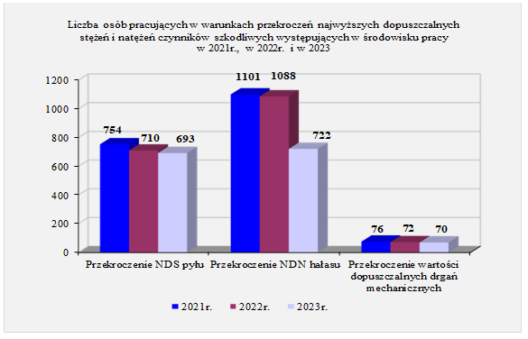

Na terenie powiatu oświęcimskiego najczęściej odnotowywane przekroczenia normatywów higienicznych dotyczą hałasu oraz zapylenia. Hałas jest czynnikiem, który występuje w wielu gałęziach przemysłu i który nie zawsze jest możliwy do wyeliminowania, pomimo zastosowania różnych technologii i zabezpieczeń. Największe przekroczenia najwyższego dopuszczalnego stężenia pyłu corocznie odnotowywane są w jednym zakładzie pracy na terenie powiatu oświęcimskiego, który zajmuje się wydobyciem węgla kamiennego. W zakładzie tym również występuje przekroczenie najwyższego dopuszczalnego natężenia hałasu. Ze względu na specyfikę prowadzonej działalności trudno jest wyeliminować nadmierne zapylenie w tym zakładzie jak i również nadmierny hałas. Jednak należy zaznaczyć, że pracodawca stara się ograniczyć narażenie pracowników poprzez wykorzystanie różnych obecnie dostępnych technologii oraz zabezpieczeń jak np. zastosowanie odpowiedniej wentylacji, zastosowanie odpowiednich urządzeń do wydobycia węgla, w których zainstalowany jest mechanizm zraszania w celu zmniejszenia zapylenia, zaopatrzenie pracowników we właściwie dobrane środki ochrony indywidualnej - maski p. pyłowe, ochronniki słuchu.
W zakładach pracy w powiecie oświęcimskim, w których występują czynniki szkodliwe dla zdrowia, zwłaszcza w stężeniach ponadnormatywnych, obserwowana jest tendencja wzrostowa w stosunku do nakładów finansowych jakie ponoszoną zakłady pracy na zakup właściwych środków ochrony indywidualnej. Świadczy to o zwiększonym zaangażowaniu pracodawców w zapewnianie pracownikom bezpiecznych warunków pracy oraz zwiększaniu się świadomości samych pracowników w odniesieniu do zagrożeń jakie stwarza środowisko pracy.
Ogólna liczba pracowników zatrudnionych w warunkach przekroczeń normatywów higienicznych w 2023r. jest niższa w porównaniu z rokiem 2022 i 2021.

Rys. 17 Ogólna liczba osób zatrudnionych w warunkach przekroczeń normatywów higienicznych w latach 2021-2023.
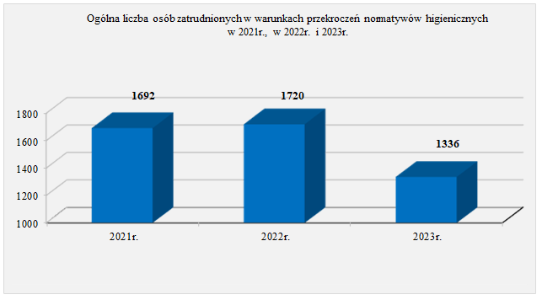
Na terenie powiatu oświęcimskiego w 2023r. znajdowało się 145 zakładów zatrudniających pracowników w narażeniu lub kontakcie z substancjami, ich mieszaninami, czynnikami lub procesami technologicznymi o działaniu rakotwórczym lub mutagennym. W roku 2023 przeprowadzono 84 kontroli w 74 zakładach pracy. W skontrolowanych w 2023r. zakładach pracy stwierdzono, że na substancje, ich mieszaniny, czynniki lub procesy technologiczne
o działaniu rakotwórczym lub mutagennym ogółem narażonych jest lub pracuje w kontakcie 2186 pracowników, w tym 201 kobiet i 1985 mężczyzn. Podczas kontroli stwierdzono nieprawidłowości w tym zakresie.
Stwierdzone podczas kontroli nieprawidłowości dotyczyły:
- braku lub nieaktualnych badań i pomiarów czynników szkodliwych występujących
w środowisku pracy z zakresie czynników rakotwórczych,
- braku rejestru prac, których wykonywanie powoduje konieczność pozostawania w kontakcie z czynnikiem rakotwórczym,
- braku rejestru pracowników narażonych na działanie substancji chemicznych, ich mieszanin, czynników lub procesów technologicznych o działaniu rakotwórczym lub mutagennym,
- nieprzekazania „Informacji o substancjach chemicznych, ich mieszaninach czynnikach lub procesach technologicznych o oddziaływaniu rakotwórczym lub mutagennym”,
do Małopolskiego Państwowego Wojewódzkiego Inspektora Sanitarnego i Okręgowego Inspektora Pracy,
- nieprzeszkolenia pracowników w zakresie ryzyka dla zdrowia wynikającego z oceny narażenia na działanie substancji chemicznych, ich mieszanin, czynników lub procesów technologicznych o działaniu rakotwórczym lub mutagennym oraz dodatkowego ryzyka wynikającego z palenia tytoniu oraz środków ostrożności, które powinny być podejmowane w celu ograniczenia narażenia,
- niepoinformowania pracowników i ich przedstawicieli o narażeniu na działanie substancji chemicznych, ich mieszanin, czynników lub procesów technologicznych o działaniu rakotwórczym lub mutagennym.
Pomimo nieprawidłowości stwierdzonych podczas przeprowadzania czynności kontrolnych w 2023r. w zakładach pracy na terenie powiatu oświęcimskiego kontrolowany stan sanitarny zakładów pracy nadzorowanych przez inspekcję sanitarną systematycznie się poprawia. Zauważalna jest zmiana podejścia pracodawców i pracowników do zagadnień związanych
z higieną pracy. Dotyczy to zwłaszcza zakładów nowopowstałych, których możliwości finansowe pozwalają na wdrożenie nowych, bardziej higienicznych technologii. Również
w zakładach prowadzących działalność w starych, niekiedy adoptowanych na potrzeby zakładu pomieszczeniach, zauważalna jest poprawa stanu sanitarno-technicznego. Najgorsze warunki higieniczno-sanitarne zwykle stwierdzane są w zakładach pracy, w których pomieszczenia pracy i pomieszczenia higieniczno-sanitarne pracodawca dzierżawi od innej firmy. W większości związane jest to z ograniczonymi możliwościami jakie ma pracodawca w odniesieniu
do remontów pomieszczeń, które dzierżawi.

Nadzór nad chemikaliami
W zakresie substancji i mieszanin chemicznych w 2023r. prowadziło działalność:
- 140 zakładów wprowadzających do obrotu substancje i mieszaniny chemiczne w tym:
- 3 producentów;
- 15 dalszych użytkowników – formulatorów;
- 122 dystrybutorów;
- 424 zakłady stosujące w działalności zawodowej substancje i mieszaniny chemiczne.
W 2023r. przeprowadzono 184 kontrole w ramach nadzoru nad substancjami
i mieszaninami chemicznymi. Podczas 1 kontroli stwierdzono nieprawidłowości w zakresie substancji i mieszanin chemicznych. Nieprawidłowość dotyczyła niewłaściwego oznakowania pojemników, do których przelewana była substancja niebezpieczna. W związku ze stwierdzoną nieprawidłowością w 1 zakładzie pracy została wydana decyzja administracyjna nakazująca usunięcie tej nieprawidłowości oraz został nałożony mandat w wysokości 100 zł.
Na terenie powiatu oświęcimskiego w 2023r. znajdowało się 85 podmiotów wprowadzających do obrotu produkty biobójcze, w tym 2 podmioty zobowiązane do rejestracji produktów biobójczych. Sekcja Nadzoru Higieny Pracy PSSE w Oświęcimiu w 2023r. przeprowadziła 36 kontroli w zakresie wprowadzania do obrotu produktów biobójczych w 35 firmach. Podczas 1 kontroli w 1 firmie stwierdzono nieprawidłowość, tj. wprowadzanie do obrotu produktów biobójczych bez wymaganego pozwolenia Ministra Zdrowia na obrót tymi produktami biobójczymi. Podczas kontroli stwierdzono ogółem 2 produkty nie posiadające wymaganego pozwolenia. W związku z tym, iż produkty biobójcze nie posiadające stosownych pozwoleń na obrót mogą stanowić zagrożenie dla zdrowia ludzi, ponieważ nie przeszły pomyślnie badania wskazujących na ich skuteczność oraz bezpieczeństwo w zakresie stosowania, Państwowy Powiatowy Inspektor Sanitarny w Oświęcimiu wydał decyzję nakazującą wstrzymanie udostępniania na rynku oraz wycofanie z obrotu 2 produktów biobójczych z rygorem natychmiastowej wykonalności. W/w decyzja została wyegzekwowana.
W zakresie wprowadzania do obrotu prekursorów narkotykowych kategorii 2 i kategorii 3 w 2023r. działalność prowadziło 18 zakładów. Wszystkie w/w zakłady wprowadzały do obrotu tylko prekursory kategorii 3. Na terenie powiatu oświęcimskiego znajdowało się 37 podmiotów stosujących w działalności zawodowej prekursory narkotyków. W 2023r. w ramach nadzoru nad prekursorami narkotyków przeprowadzono 18 kontroli w zakresie stosowania w działalności zawodowej prekursorów narkotykowych oraz 1 kontrolę w zakresie wprowadzania do obrotu prekursorów narkotykowych. W trakcie przeprowadzania kontroli nie stwierdzono nieprawidłowości w w/w zakresie, w związku z powyższym nie wydano decyzji.
W zakresie nadzoru nad środkami zastępczymi Powiatowa Stacja Sanitarno -Epidemiologiczna w Oświęcimiu współpracuje z przedstawicielami Komendy Powiatowej Policji w Oświęcimiu w zakresie wprowadzania do obrotu produktów mogących stwarzać zagrożenie dla życia lub zdrowia ludzi, tj. środków zastępczych. W 2023r. nie przeprowadzono wspólnie z funkcjonariuszami policji kontroli w zakresie wprowadzania do obrotu środków zastępczych. Tut. Stacja ponadto współpracuje z Prokuraturą Rejonową w Oświęcimiu oraz Zespołem Opieki Zdrowotnej w Oświęcimiu w zakresie zgłaszania zatruć środkami zastępczymi, w których zgony osób były spowodowane bezpośrednio lub pośrednio użyciem przez nie substancji psychoaktywnych (z wyłączeniem alkoholu), również zgonów osób, co do których istniało podejrzenie, że były spowodowane takimi substancjami. W 2023r. nie zgłoszono zgonów jak i również zatruć spowodowanych użyciem substancji o których mowa powyżej. Zostały przeprowadzone 3 kontrole w zakresie wprowadzania do obrotu produktów konopnych na bazie konopi włóknistych, które mogą zawierać w składzie niedozwolone substancje psychotropowe z grup I-P oraz II-P t.j. HHC, HHC-O, HHC-P, THC>0,3%, THC-P.
Podczas czynności kontrolnych ustalono, że w ofertach handlowych skontrolowanych obiektów nie znajdowały się produkty, co do których istnieje podejrzenie, iż są środkami zastępczymi lub nowymi substancjami psychoaktywnymi oraz które są na bazie konopi włóknistych zawierających w składzie niedozwolone substancje psychotropowe z grup I-P oraz II-P t.j. HHC, HHC-O, HHC-P, THC>0,3%, THC-P. Podczas czynności kontrolnych ustalono, że nie są wytwarzane i wprowadzane do obrotu produkty mogące stwarzać zagrożenie dla życia lub zdrowia ludzi t.j. środki zastępcze w rozumieniu Ustawy z dnia 25 lipca 2005r.
o przeciwdziałaniu narkomanii.

Nadzór nad kosmetykami
W zakresie wytwarzania, konfekcjonowania i obrotu produktami kosmetycznymi na terenie powiatu oświęcimskiego w 2023r. prowadziło działalność 69 obiektów, tj:
- 4 zakłady wytwarzające i konfekcjonujące produkty kosmetyczne,
- 1 zakład tylko konfekcjonujący produkty kosmetyczne,
- 64 obiekty zajmujące się tylko obrotem produktami kosmetycznymi (60 sklepów i 4 hurtownie).
W 2023r. Sekcja Nadzoru Higieny Pracy przeprowadziła w sumie 35 kontroli, w tym:
- 24 kontrole w zakresie udostępniania na rynku produktów kosmetycznych,
- 11 kontroli w zakresie poboru próbek kosmetyków.
W 2023r. pobrano do badań 15 próbek kosmetyków. Żadna próbka nie została zakwestionowana.
W trakcie jednej kontroli stwierdzono udostępnianie na rynku 9 produktów kosmetycznych, które w składzie zawierały niedozwoloną substancję, tj. – lilial - Butylphenyl Methylpropional (aldehyd2-(4-tert-butylobenzylo)propionowy). W związku z powyższym została wydana decyzja zakazująca udostępnianie na rynku w/w produktów. Decyzji nadano rygor natychmiastowej wykonalności ze względu na bezpośrednie zagrożenie zdrowia i życia. Decyzja została wykonana.

Choroby Zawodowe
Do Państwowego Powiatowego Inspektora Sanitarnego w Oświęcimiu w 2023r. zgłoszono 56 podejrzeń w zakresie chorób zawodowych. Przeprowadzono 68 postępowań wyjaśniających oraz sporządzono 80 kart oceny narażenia zawodowego.
Wydano 39 decyzji, w tym:
- 22 decyzje o stwierdzeniu choroby zawodowej;
- 17 decyzji o braku podstaw do stwierdzenia choroby zawodowej.
Ponadto wydano 3 decyzje umarzające postępowanie administracyjne w zakresie chorób zawodowych.
Stwierdzono 22 choroby zawodowe (decyzje prawomocne na koniec 2023r.), stanowiących następujący udział procentowy:
- pylice płuc – 50% (11 decyzji),
- choroby zakaźne lub pasożytnicze albo ich następstwa – spowodowana SarsCoV2 – 23% (5 decyzji),
- przewlekłe choroby obwodowego układu nerwowego wywołane sposobem wykonywania pracy: zespół cieśni w obrębie nadgarstka – 9% (2 decyzje),
- przewlekłe choroby układu ruchu wywołane sposobem wykonywania pracy: przewlekłe zapalenie okołostawowe barku – 4,5% (1 decyzja),
- przewlekłe choroby układu ruchu wywołane sposobem wykonywania pracy: przewlekłe zapalenie nadkłykcia kości ramiennej – 4,5% (1 decyzja),
- przewlekłe choroby narządu głosu spowodowane nadmiernym wysiłkiem głosowym, trwającym co najmniej 15 lat - niedowład mięśni wewnętrznych krtani z wrzecionowatą niedomykalnością fonacyjną głośni i trwałą dysfonią – 4,5% (1 decyzja),
- nowotwory złośliwe powstałe w następstwie działania czynników występujących
w środowisku pracy, uznanych za rakotwórcze u ludzi - rak płuca, rak oskrzeli - 4,5%
(1 decyzja).
Najwięcej chorób zawodowych stwierdzono w przedziale wiekowym 60 lat i więcej tj. stwierdzono 12 chorób zawodowych. Stanowiły one 55 % wszystkich stwierdzonych w 2023r. chorób zawodowych. W przedziale wiekowym 50 – 59 lat stwierdzono 10 chorób zawodowych, co stanowiło 45 % wszystkich stwierdzonych w 2023r. chorób zawodowych. W przedziale wiekowym 20-29 lat, 30-39 lat i 40-49 lat nie stwierdzono żadnej choroby zawodowej.
Rys. 18 Liczba stwierdzonych chorób zawodowych w zależności od wieku pacjenta.
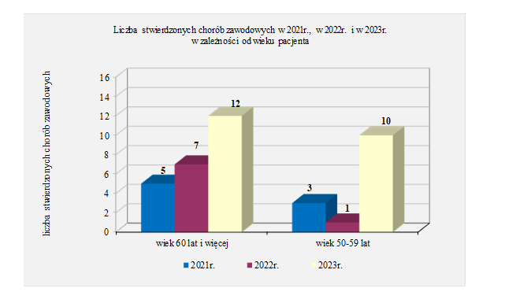
Biorąc pod uwagę okres narażenia na czynnik szkodliwy, który wywołał chorobę zawodową – 16 stwierdzonych chorób zawodowych dotyczyło pracowników narażonych na dany czynnik szkodliwy przez 20 lat i dłużej – co stanowiło 72,5% wszystkich stwierdzonych w 2023r. chorób zawodowych. 5 stwierdzonych chorób zawodowych dotyczyło pracowników narażonych na dany czynnik szkodliwy przez okres krótszy niż 10 lat, co stanowiło 23% wszystkich stwierdzonych w 2023r. chorób zawodowych. 1 stwierdzona choroba zawodowa dotyczyła pracownika narażonego na dany czynnik szkodliwy przez okres od 10 do 19 lat, co stanowiło 4,5% wszystkich stwierdzonych w 2023r. chorób zawodowych.
Ilość stwierdzonych chorób zawodowych w powiecie oświęcimskim w 2023r. zwiększyła się w porównaniu z rokiem 2022 i 2021 oraz 2020.
Rys. 19 Liczba stwierdzonych chorób zawodowych w poszczególnych latach 2020 – 2023
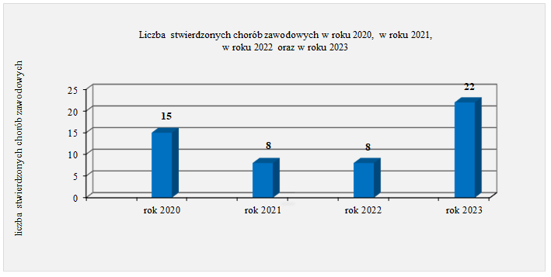

14. Zapobiegawczy Nadzór Sanitarny
W 2023r. w ramach działalności Zapobiegawczy Nadzór Sanitarny wykonał następujące zadania:
- Uzgadnianie zakresu i stopnia szczegółowości informacji wymaganych w prognozie oddziaływania na środowisko, uzgadnianie projektów miejscowych planów zagospodarowania przestrzennego oraz studium uwarunkowań i kierunków zagospodarowania przestrzennego, zgodnie z zapisami ustawy z dnia 27 marca 2003r. o planowaniu i zagospodarowaniu przestrzennym (tekst jednolity Dz. U. z 2023r., poz. 977) oraz ustawy z dnia 3 października 2008r. o udostępnianiu informacji o środowisku i jego ochronie, udziale społeczeństwa w ochronie środowiska oraz o ocenach oddziaływania na środowisko (tekst jednolity Dz. U. z 2023r., poz. 1094).
W 2023r. wydano:
- 13 opinii sanitarnych do planów zagospodarowania przestrzennego,
- 8 uzgodnień zakresu i stopnia szczegółowości informacji wymaganych w prognozie oddziaływania na środowisko.

Rys. 20 Liczba planów zagospodarowania przestrzennego oraz liczba zakresów prognoz oddziaływania na środowisko.

- Wydawanie opinii co do potrzeby przeprowadzenia oceny oddziaływania przedsięwzięcia na środowisko, a w przypadku stwierdzenia takiej potrzeby – co do zakresu raportu o oddziaływaniu przedsięwzięcia na środowisko, zgodnie z zapisami ustawy z dnia 3 października 2008r. o udostępnianiu informacji o środowisku i jego ochronie, udziale społeczeństwa w ochronie środowiska oraz o ocenach oddziaływania na środowisko (tekst jednolity Dz. U. z 2023r., poz. 1094).
W 2023r. wydano 29 opinii sanitarnych
Rys. 21 liczba wydanych opinii sanitarnych dot. oddziaływania na środowisko w latach 2022-2023.
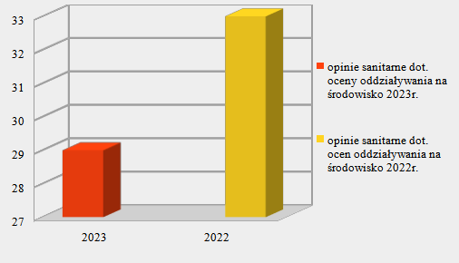

- Wydawanie uzgodnień przed wydaniem decyzji o środowiskowych uwarunkowaniach zgody na realizację przedsięwzięcia.
W 2023r. wydano 9 uzgodnień.
Rys. 22 Liczba decyzji o środowiskowych uwarunkowaniach w latach 2022-2023.
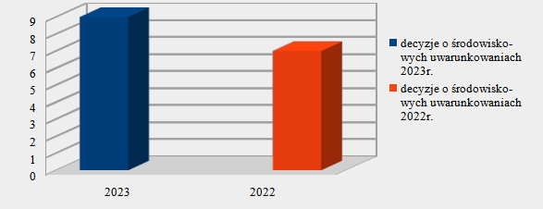
- Opiniowanie dokumentacji projektowej pod względem wymagań higienicznych i zdrowotnych dot. budowy, przebudowy, rozbudowy oraz zmiany sposobu użytkowania obiektów budowlanych, części obiektów budowlanych, koncepcji, projektów obiektów remontowanych i odbudowywanych w ramach likwidacji skutków powodzi,
z uwzględnieniem wymagań określonych w ustawie z dnia 7 lipca 1994r. - Prawo budowlane (tekst jednolity Dz. U. z 2023 poz. 682 ze zm.) w rozporządzeniu Ministra Infrastruktury z dnia 12 kwietnia 2002r. w sprawie warunków technicznych, jakim powinny odpowiadać budynki i ich usytuowanie (Dz. U. z 2022r., poz. 1225 ze zm.) oraz przepisach szczególnych, w tym dot. bezpieczeństwa i higieny pracy, ochrony środowiska, obiektów służby zdrowia.
W 2023r. wydano 16 opinii sanitarnych.
- Przeprowadzono 101 kontroli, w związku z budową, przebudową, zmianą sposobu użytkowania, planowanym usytuowaniem obiektu budowlanego, zmianą miejscowego planu zagospodarowania przestrzennego.
- Przeprowadzono 2 kontrole w trakcie budowy.
Rys. 23 Liczba przeprowadzonych kontroli i kontroli w trakcie budowy w latach 2022-2023
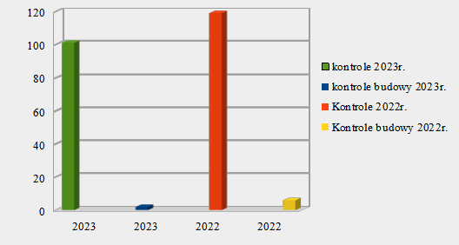
- Uczestniczono w dopuszczeniu do użytkowania obiektów budowlanych (obiektów nowo - wybudowanych, przebudowywanych, rozbudowywanych, adaptowanych – zmieniających dotychczasowe przeznaczenie lub użytkowanie).
W 2023r. nie wydano żadnej decyzji. Wydano 93 opinie sanitarne.
Rys. 24 Ilość wydanych decyzji oraz opinii sanitarnych w latach 2022-2023.
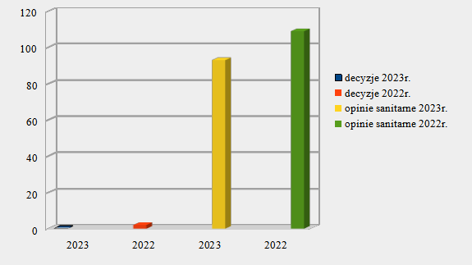
W 2023r. wydano uzgodnienia dla przedsięwzięć mogących znacząco oddziaływać na środowisko, które po zrealizowaniu zgodnie z zaleceniami zawartymi w uzgodnieniach PPIS w Oświęcimiu przyczynią się do poprawy warunków życia ludzi oraz poprawy stanu środowiska naturalnego. Do uzgadnianych przedsięwziąć należą m.in.:
- Budowa sieci transportu solanki oraz posadowienie dwóch zbiorników solanki wraz z modyfikacją placu manewrowego, w Oświęcimiu na działkach o nr ew. 2653/217 i 4126/11, obręb Dwory I, gmina Miasto Oświęcim – opinia sanitarna.
- Prowadzenie unieszkodliwiania odpadów z przetwórstwa żywności i ustabilizowanych komunalnych osadów ściekowych w Kętach na działkach o nr ewidencyjnych: 6254, 6255 obręb Kęty Północ, dla którego inwestorem jest Miejski Zakład Wodociągów i Kanalizacji Sp. z o.o., ul. Św. M. Kolbe 25A, 32-650 Kęty – opinia sanitarna.
- Rozbudowa instalacji do produkcji polistyrenu do spieniania InVento X (budowa infrastruktury do rozładunku, magazynowania, transportu oraz dozowania recyklatów – surowców pomocniczych do produkcji tworzywa sztucznego w postaci perełek polistyrenowych do spieniania - ekstrudowany polistyren, XEPS), planowana do realizacji na działkach nr 2653/203 i 4126/11 obręb 0002 Dwory I, gmina Miasto Oświęcim - opinia sanitarna.
- Budowa Magazynów Energii o mocy do 1,0GW i pojemności do 3,0GWh wraz z infrastrukturą towarzyszącą w obrębie Poręba Wielka, Gmina Oświęcim, proj. Poręba Wielka BESS, na działkach o nr ewid. 900/21, 900/94 obręb 0010 Poręba Wielka - opinia sanitarna.
- Budowa elektrowni fotowoltaicznej o mocy do 40 MW na działkach nr 1550/8, 1550/10, 1826/69 i 1826/70 obręb Grojec wraz z infrastrukturą towarzyszącą - opinia sanitarna.
- Budowa farmy fotowoltaicznej PV Włosienica o łącznej mocy do 3,0 MW przewidzianej
do realizacji w miejscowości Włosienica, gmina Oświęcim”, na działkach o nr ewid. 968/6, 968/7 - opinia sanitarna.
- Przebudowa i rozbudowa Zakładu Alumetal Poland Sp. z o.o. 32-650 Kęty, Aleja Wojska Polskiego 17, planowanego do realizacji na działce nr 3203/41 i 3539 obręb Kęty Wschód - opinia sanitarna.
- Modernizacji obiektu ciepłowni w zakresie energetyki konwencjonalnej jak również OZE (odnawialne źródła energii) Przedsiębiorstwo Energetyki Cieplnej i Gospodarki Wodno - Ściekowej "ENWOS" Sp. z o.o., Pl. Jna Kilińskiego 1, 32-660 Chełmek, na działkach
o nr ewidencyjnych 834/37, 834/38, 834/43, 834/50, 834/54 obręb Chełmek - opinia sanitarna.
W 2023r. PPIS w Oświęcimiu uczestniczył w dopuszczeniu do użytkowania inwestycji,
na terenie powiatu oświęcimskiego, które przyczynią się do poprawy stanu sanitarnego mającego bezpośredni wpływ na gospodarkę wodno – ściekową i gospodarkę odpadami, tj.:
- „Prowadzenie unieszkodliwiania odpadów z przetwórstwa żywności i ustabilizowanych komunalnych osadów ściekowych" w Kętach na działkach o nr ewidencyjnych: 6254, 6255 obręb Kęty Północ, dla którego inwestorem jest Miejski Zakład Wodociągów i Kanalizacji Sp. z o.o., ul. Św. M. Kolbe 25A, 32-650 Kęty.
- „Budowa Zakładu przetwarzania zużytego sprzętu elektrycznego i elektronicznego oraz baterii" w Oświęcimiu przy ul. Fabrycznej na działce o numerze ewidencyjnym 1773/126 obręb Monowice – opinia sanitarna.
- „Zbieranie odpadów w punkcie skupu złomu oraz tworzyw sztucznych" w Podolszu
na dz. o nr ewid. 1731 obręb Podolsze.
- „Uruchomienie zakładu przetwarzania odpadów tworzyw sztucznych w procesie odzysku" na terenie nieruchomości zlokalizowanej w Brzeszczach przy ul. Ofiar Oświęcimia 55A,
na dz. o nr ewidencyjnym 1523/13 obręb Brzeszcze.
- „Wykonanie urządzeń wodnych do poboru wód podziemnych (studnie zastępcze S-4A
i S-5A) w ramach rozbudowy istniejącego ujęcia wód podziemnych "Zaborze"
w Oświęcimiu", planowane na działkach o nr ewidencyjnych: 176/2, 163/1 i 163/3 obręb Zaborze, gmina Oświęcim.
- „Rozbudowa kanalizacji sanitarnej na terenie Gminy Polanka Wielka wchodzącej w skład Aglomeracji Oświęcimskiej" - jednostka ewidencyjna 121307_2 obręb 0001 Polanka Wielka.
Poprawiono warunki higieniczno – sanitarne oraz warunki bezpieczeństwa i higieny pracy pracowników w zakładach usługowych i produkcyjnych. Uczestniczono w dopuszczeniu do użytkowaniu obiektów i wydano opinie sanitarne dot. m.in. inwestycji:
- Rozbudowa i przebudowa hali magazynu wyrobów gotowych wraz z zapleczem socjalnym, infrastrukturą techniczną, rozbiórką części dachu hali i przybudówek kolidujących z zamierzeniem inwestycyjnym oraz zmiana sposobu użytkowania na anodownię części przedmiotowego obiektu na terenie zakładu Grupa Kęty S.A., 32-650 Kety, ul. Kościuszki 111, na działkach o nr ewidencyjnych 3203/15, 3203/37 obręb 0009 Kęty Wschód - opinia sanitarna.
- „Inwestycja obejmująca budowę budynku hali produkcyjnej z zapleczem socjalnym wraz z urządzeniami związanymi z budynkiem - Montochem w Oświęcimiu na działkach
o nr ewidencyjnych 2653/54, 2653/215 obręb 0002 Dwory I - opinia sanitarna.
- „Budowa nowej instalacji do produkcji dyspersji i klejów”, na działkach nr 1801/1, 1801/2, 1801/3 obręb 0005 Monowice oraz 2653/318, 2653/319, 2653/276, 2653/320, obręb 0002 Dwory I - opinia sanitarna.
- II etap inwestycji obejmujący część kondygnacji piętra budynku technicznego w ramach zadania inwestycyjnego pn.: Budowa hali produkcyjnej z zabudową, montażem i rozruchem prasy 20 MN i 40MN wraz z budynkiem pełniącym funkcję zaplecza technicznego, budowa budynku trafostacji i rozdzielni wraz z towarzyszącą infrastrukturą techniczną na terenie zakładu Grupa Kęty S.A., na działkach o nr ewidencyjnych: 3532, 3220, 3203/37, 3203/30, 3203/31, 3203/20, 3528, 3530, 3526, 3521, 3519, 3517 obręb 0009 Kęty Wschód - opinia sanitarna.
- Budowa wiaty magazynowej EPS wraz z kanalizacją deszczową, kanalizacją przemysłową, instalacją elektryczną i przebudową drogi, lokalizacja inwestycji: Oświęcim, ul. Chemików, na dz. o nr ewidencyjnych 2653/203, 4126/11 obręb 0002 Dwory I jako II etap inwestycji p.n.: "Budowa wiaty magazynowej EPS wraz z kanalizacją deszczową, kanalizacją przemysłową, instalacją elektryczną i przebudową drogi, lokalizacja inwestycji: Oświęcim, ul. Chemików, na dz. o nr ewidencyjnych 2653/203, 4126/11 obręb 0002 Dwory I - opinia sanitarna.
- II etap inwestycji obejmujący budowę myjni dla naczep do transportu spożywczego oraz pomieszczeń socjalno sanitarnych w ramach zadania: „Rozbudowa i przebudowa myjni samochodów ciężarowych i cystern” w Oświęcimiu przy ul. Chemików 1/E78 na działce
o nr ewid. 2653/172, jednostka ewid. 121301_1 Oświęcim- miasto, obręb: 0002 Dwory I - opinia sanitarna.
- Przebudowa i rozbudowa budynku produkcyjno – biurowego o część produkcyjno-magazynową wraz z instalacjami wewnętrznymi oraz zewnętrzną instalacją kanalizacji deszczowej i sanitarnej, utwardzenie placu manewrowego oraz budowa muru oporowego
w Zatorze przy ul. Grabskiego, na działkach o nr ewidencyjnych 3/36, 342/23, 342/24 obręb 0004 Zator oraz na dz. nr 243/4, 241/8 obręb 0006 Zator - opinia sanitarna.
- Inwestycja obejmująca budowę hali magazynowej i pieców do homogenizacji z węzłem sanitarnym, realizowana w ramach zadania inwestycyjnego pn.: Rozbudowa i przebudowa hali magazynu wyrobów gotowych wraz z zapleczem socjalnym, infrastrukturą techniczną, rozbiórką części dachu hali i przybudówek kolidujących z zamierzeniem inwestycyjnym oraz zmiana sposobu użytkowania na anodownię części przedmiotowego obiektu na terenie zakładu Grupa Kęty S.A., 32-650 Kety, ul. Kościuszki 111, na działkach
o nr ewidencyjnych 3203/15, 3203/37 obręb 0009 Kęty Wschód - opinia sanitarna.
Poprawiono warunki higieniczno – sanitarne i zdrowotne w obiektach nauczania
i wychowania dzieci i młodzieży oraz warunki kultury, sportu i rekreacji m.in.:
- Uruchomiono obiekt Przedszkola Samorządowego w Brzezince przy ul. Brzozowej,
na dz. o nr ewidencyjnych 1207/2, 1208/1, 1208/2 - I etap inwestycji w ramach: zadania
pn.: Przebudowa, rozbudowa, nadbudowa oraz zmiana sposobu użytkowania części pomieszczeń parteru w budynku szkoły podstawowej oraz budowa budynku przedszkola wraz z budową parkingu i zagospodarowaniem terenu w Brzezince przy ul. Szkolnej
i Brzozowej, na dz. o nr ewidencyjnych 1207/2, 1208/1, 1208/2 obręb 0003 Brzezinka.
- Budowa segmentu "B" na potrzeby przedszkola w ramach przebudowy i rozbudowy szkoły i przedszkola w Samorządowym Zespole Szkół w Gorzowie przy ul. Szkolnej 3,
na działkach o nr ewidencyjnych 568/10, 568/12, 567/1, 568/11, 568/13, 566/2 obręb 0002 Gorzów.
- Budowa miejsc postojowych dla kamperów i przyczep kempingowych wraz z infrastrukturą towarzyszącą oraz budowa kontenerów sanitarnych wraz z wewnętrznymi instalacjami i budową osadnika na ścieki sanitarne w Polance Wielkiej przy ul. Granicznej, na działkach o nr ewidencyjnych 2573/10 i 2572/9 obręb 0001 Polanka Wielka.
- Budowa budynków usług noclegowych wraz z infrastrukturą towarzyszącą, w Polance Wielkiej przy ul. Stawowej, na działce o nr ewidencyjnym 1798/19.
- Budowa budynku usługowego galerii Gerhard Richter Birkenau wraz z budową utwardzeń, skarp terenowych, instalacji zewnętrznych: wodociągowej, ciepłowniczej, kanalizacji sanitarnej, elektroenergetycznej, oświetleniowej oraz rozbiórka garażu, rozbiórka fragmentu zewnętrznej instalacji elektroenergetycznej w Oświęcimiu przy ul. Legionów 11,
na działkach o nr ewid.: 1375/7, 1375/12, 1375/37, 1375/48, 1375/49, 1375/58 obręb 0001 Oświęcim.
- Pozytywnie zaopiniowano pomieszczenia Niepublicznej Szkoły Podstawowej Face 2 Face Łucja Falfus usytuowane na kondygnacji I piętra w zachodnim skrzydle budynku oraz
na kondygnacji poddasza budynku w Kętach przy ul. Żwirki i Wigury 2, na działkach
o nr ewidencyjnych nr 4478/2, 4478/1, 4477/1, 4476/1 obręb Kęty Stare Miasto.
- Przebudowa, rozbudowa, nadbudowa oraz zmiana sposobu użytkowania części pomieszczeń w budynku szkoły podstawowej (bez zagospodarowania terenu i terenów rekreacyjnych, boisk) – II etap inwestycji – lokalizacja inwestycji: 32-615 Grojec, Al. Ogrodowa,
na dz. o nr ewidencyjnych 170, 172/5, 2222, 166/2, 167, 2221, 165/10 obręb 0005 Grojec.
- Rozbudowa i wyposażenie budynku Szkoły Podstawowej w Malcu - lokalizacja inwestycji: 32-650 Malec, ul. Świętojańska 1, na dz. o nr ewidencyjnych 520/2, 518/1 obręb 0011 Malec.
- Budowa budynku usługowego (nr 2) na krótkotrwały wynajem - I etap inwestycji w ramach zdania "Budowa budynku mieszkalnego jednorodzinnego oraz dwóch budynków usługowych na krótkotrwały wynajem wraz z towarzyszącą infrastrukturą techniczną"
w Przeciszowie przy ul. Krakowskiej, na działce o nr ewid. 2164/1 obręb 0003 Przeciszów.
- Przebudowa i zmiana sposobu użytkowania budynku magazynowego dawnych Zakładów Przemysłu Tytoniowego na budynek dydaktyczny Małopolskiej Uczelni Państwowej w Oświęcimiu wraz z wykonaniem instalacji (elektrycznych, słaboprądowych, wod.- kan., c.o., gazu, wentylacji mechanicznej i klimatyzacji), sieci wewnętrznych, instalacji wewnętrznych pozabudynkowych (oświetleniowej, NN, kanalizacji sanitarnej, kanalizacji opadowej, gazowej), budowa trafostacji oraz parkingów i wewnętrznych ciągów pieszo – jezdnych w Oświęcimiu, przy ul. Kolbego, na działkach o nr ewid.: 1895/47, 1895/37, jednostka ewid. Oświęcim miasto, obręb Oświęcim.
Uruchomiono i przekazano do użytkowania obiekty podmiotów leczniczych, m.in.:
- Budowa Centrum Diagnostycznego, przebudowa fragmentu budynku Szpitala Powiatowego w Oświęcimiu oraz rozbiórka kolidującej z inwestycją przewiązki i urządzeń budowlanych - lokalizacja inwestycji 32-600 Oświęcim, ul. Wysokie Brzegi 4, na działkach
o nr ewidencyjnych 2007/23, 2007/24, obręb 0001 Oświęcim.
- Budowa Oddziału Kardiologii Inwazyjnej i Elektroterapii wraz z przebudowa fragmentu budynku Pawilonu III Szpitala Powiatowego w Oświęcimiu wraz z infrastrukturą techniczną, w tym budową muru oporowego oraz rozbiórką kolidujących z inwestycją urządzeń budowlanych" w Oświęcimiu przy ul. Wysokie Brzegi 4, na działce
o nr ewidencyjnym 2007/37 obr. 0001 Oświęcim Miasto.
- Pozytywnie zaopiniowano pod względem wymagań higieniczno - sanitarnych: punkt pobrań medycznych w Oświęcimiu przy ul. Obozowej 5B, na działce o nr ewidencyjnym 2454/58 obr. 0004 Brzezinka.
- Pozytywnie zaopiniowano gabinet fizjoterapii Dariusz Mysza - lokalizacja
32-600 Oświęcim, ul. Piastowska 17.
- Rozbudowa i przebudowa budynku mieszkalno - usługowego o część usługową gabinety stomatologiczne oraz pomieszczenia pomocnicze - lokalizacja inwestycji 32-600 Babice,
ul. Śląska 55A, na działce o nr ewidencyjnym 1298/1, obręb 0001 Babice.
- Przebudowa i zmiana sposobu użytkowania części budynku handlowego na usługowy -
na potrzeby gabinetów stomatologicznych i medycyny estetycznej w Zasolu przy
ul. Wypoczynkowej 74, na działce o nr ewidencyjnym 1920/43 obr. 0005 Zasole.
- Uruchomienie punktu aptecznego w Grojcu przy ul. Jagiellończyka 9a, na działce
o nr ewidencyjnym 2208/1 obręb Grojec.
Uczestniczono w dopuszczeniu do użytkowania inwestycji mających wpływ na poprawę sytuacji mieszkaniowej oraz noclegowej bazy turystycznej tj.:
- Budowa Centrum Obsługi Odwiedzających Państwowe Muzeum Auschwitz - Birkenau w Oświęcimiu", która obejmuje: rozbudowę, przebudowę i zmianę sposobu użytkowania budynku administracyjno-socjalno-warsztatowego byłej bazy P.K.SiS. S.A. na budynek główny Centrum Obsługi Odwiedzających; budowę budynku hotelu - kafeterii; budowę budynku toalet z przechowalnią bagażu; budowę budynku centrum ochrony; budowę dwóch przejść podziemnych przez ul. Więźniów Oświęcimia wraz z budową murów oporowych; przebudowę i rozbudowę istniejących parkingów i miejsc postojowych dawnej bazy P.K.SiS. S.A. wraz z budową przystanków autobusowych; budowę lądowiska
dla helikopterów; budowę, przebudowę i remont ogrodzeń i bram; budowę ekranów akustycznych; rozbudowę, przebudowę i remont parkingów usytuowanych usytuowanych na trenie PMA-B w sąsiedztwie budynku przyszłej wystawy głównej; budowa, rozbudowa, przebudowa i remont istniejących przyłączy, sieci i instalacji na terenie objętym inwestycją; zagospodarowanie terenu inwestycji w zakresie remontu, przebudowy i rozbudowy istniejących placów, dróg wewnętrznych, chodników; budowy obiektów małej architektury oraz obiektów informacyjnych i upamiętniających - lokalizacja inwestycji w Oświęcimiu
w rejonie ul. Więźniów Oświęcimia.
- Budowa budynku wielorodzinnego z garażami wbudowanymi, instalacjami wewnętrznymi wraz z utwardzeniem terenu, miejscami postojowymi oraz infrastrukturą towarzyszącą
w Kętach przy ul. Franciszkańskiej 7a, na działkach o nr ewidencyjnych 5246, 5247, 5248/2 obręb 0007 Stare Miasto.
- Przebudowa, budowa wewnętrznych instalacji, zmiana sposobu użytkowania nieużytkowego poddasza na lokale mieszkalne w budynku mieszkalnym jednorodzinnym - lokalizacja inwestycji na działce o nr ewid.: 289/168 w Oświęcimiu przy
ul. Sadowej 54 - 64.
- Zmiana sposobu użytkowania byłego górniczego ośrodka zdrowia na budynek mieszkalny wielorodzinny wraz z montażem instalacji fotowoltaicznej - lokalizacja inwestycji w Brzeszczach przy ul. Kościuszki 10, na działkach o nr ewidencyjnych 1718/28, 1718/30 obręb 0001 Brzeszcze.
- II etap inwestycji obejmujący budynek mieszkalny wielorodzinny (nr 2) z garażami wbudowanymi, instalacjami wewnętrznymi, utwardzeniem terenu, miejscami postojowymi oraz infrastrukturą towarzyszącą w Kętach przy ul. Spacerowej, na działkach
o nr ewidencyjnych 2679/6, 2679/7 - po dokonaniu podziału gruntów
na dz. o nr ewidencyjnych nr 2679/11, 2679/12 oraz 2674/25 obręb 0004 Kęty Nowe Miasto.
- Budowa budynku wielorodzinnego „Dom nad Bulwarem 22 (B)” lustrzane odbicie,
w Kętach przy ul. Franciszkańskiej, na działce o nr ewidencyjnym 5235/5 (z podziału
dz. 4395/8) obręb 0007 Kęty Stare Miasto - etap VII.
- Budowa 5 budynków mieszkalnych wielorodzinnych niskiej intensywności oraz 1 budynku usługowego w zabudowie wolnostojącej wraz z infrastrukturą pomocniczą, instalacjami wewnętrznymi i zewnętrznymi po terenie, dojściami i dojazdami” w Zatorze,
przy ul. Jaśminowej na działce o nr ewid. 192/8, obręb 0006.
- Budowa miejsc postojowych dla kamperów i przyczep kempingowych wraz z infrastrukturą towarzyszącą oraz budowa kontenerów sanitarnych wraz z wewnętrznymi instalacjami i budową osadnika na ścieki sanitarne w Polance Wielkiej przy ul. Granicznej, na działkach o nr ewidencyjnych 2573/10 i 2572/9 obręb 0001 Polanka Wielka.
- Budowa budynków usług noclegowych wraz z infrastrukturą towarzyszącą, w Polance Wielkiej przy ul. Stawowej, na działce o nr ewidencyjnym 1798/19.

Ocena stanu sanitarnego w zakresie oświaty zdrowotnej i promocji zdrowia za rok 2023.
Państwowa Inspekcja Sanitarna podejmuje działania w celu kształtowania odpowiednich postaw i zachowań zdrowotnych. Sekcja Oświaty Zdrowotnej i Promocji Zdrowia Powiatowej Stacji Sanitarno-Epidemiologicznej w Oświęcimiu realizowała swoje zadania poprzez wdrożenie i koordynowanie programów edukacyjnych, działalność na rzecz profilaktyki chorób i promocji zdrowego stylu życia poprzez akcje i kampanie społeczno-informacyjne, organizację konferencji. Podejmowane działania dotyczyły poniższych obszarów tematycznych.

Profilaktyka palenia tytoniu i chorób odtytoniowych
W 2023 roku kontynuowano programy o tematyce antytytoniowej adresowane do uczniów szkół podstawowych tj.: „Nie pal przy mnie, proszę” (uczniowie klas 1-3), „Bieg po zdrowie” (uczniowie klas 4), „Znajdź właściwe rozwiązanie” (uczniowie klas 5-8). Ogółem w ww. programach uczestniczyło 3910 uczniów. Ponadto 36 placówek przedszkolnych zrealizowało program edukacji antytytoniowej adresowany do dzieci 5-6 letnich pn. „Czyste Powietrze Wokół Nas”. W sumie w programie uczestniczyło 1190 dzieci.
Głównym celem programów antytytoniowych skierowanych do młodszych grup odbiorców jest ochrona dzieci przed narażeniem na bierne wdychanie dymu tytoniowego. Niezbędne
do osiągnięcia go jest więc objęcie działaniami programowymi również rodziców czy opiekunów dzieci. W roku 2023 w placówkach przedszkolnych i szkolnych powiatu oświęcimskiego, w różnych formach działań edukacyjnych uczestniczyło 1574 rodziców.
W przypadku starszych uczniów głównym celem programów antytytoniowych jest zapobieganie rozpoczynaniu palenia papierosów, przekazanie rzetelnych informacji na temat nowych produktów, takich jak tytoń do podgrzewania czy papierosy elektroniczne oraz wzmacnianie postaw asertywnych niezbędnych do radzenia sobie z presją rówieśniczą.
Ponadto, w większości szkół podstawowych i ponadpodstawowych Sekcja Oświaty Zdrowotnej i Promocji Zdrowia zainicjowała obchody Światowych Dni związanych z tematyką antytytoniową: „Światowy Dzień bez Tytoniu” oraz „Światowy Dzień Rzucania Palenia”.

Monitoring przestrzegania ustawy o ochronie zdrowia przed następstwami używania tytoniu i wyrobów tytoniowych
Według dostępnych danych papierosy pali blisko 29 % dorosłych Polaków, wynik ten ma tendencję zwyżkową względem lat poprzednich. Dlatego z perspektywy zdrowia publicznego każdy sposób ograniczania palenia tytoniu oraz zmniejszenia ekspozycji społeczeństwa na dym tytoniowy jest korzystny. Wspomniano już o trwającej od dzieciństwa edukacji prozdrowotnej. Istnieje również narzędzie prawne - Ustawa o ochronie zdrowia przed następstwami używania tytoniu i wyrobów tytoniowych, która wprowadziła całkowity zakaz palenia w miejscach publicznych oraz nadała samorządom uprawnienia do tworzenia stref wolnych od dymu tytoniowego.
Ocena przestrzegania zakazu palenia tytoniu i wyrobów powiązanych należy do uprawnień pracowników Państwowej Inspekcji Sanitarnej. Na podstawie danych otrzymywanych
od kierowników poszczególnych komórek Oddziału Nadzoru Sanitarnego, Sekcja Oświaty Zdrowotnej i Promocji Zdrowia opracowuje comiesięczne raporty dotyczące aktualnej sytuacji
w zakresie realizacji ustawy o ochronie zdrowia przed następstwami używania tytoniu
i wyrobów tytoniowych. Podsumowując, w roku 2023 skontrolowano pod tym kątem 2095 obiektów użyteczności publicznej na terenie powiatu oświęcimskiego i w wyniku tych kontroli można stwierdzić, że przepisy w tym zakresie były przestrzegane.

Profilaktyka stosowania substancji psychoaktywnych
W roku szkolnym 2022/2023 w powiecie oświęcimskim została zrealizowana X edycja programu edukacyjnego pt. „ARS, czyli jak dbać o miłość?”. Zasadniczym celem programu jest dostarczenie uczniom szkół ponadpodstawowych wiedzy i umiejętności zmniejszających ryzyko utraty zdrowia i życia ich samych oraz w przyszłości ich potomstwa spowodowanej używaniem substancji psychoaktywnych. Do realizacji programu przystąpiło 11 szkół ponadpodstawowych, a działaniami programowymi w X edycji objęto ogółem 1547 uczniów.
W ubiegłym roku szkolnym koordynatorzy powiatowi programu „ARS, czyli jak dbać
o miłość?” po odbyciu kilku szkoleń organizowanych Wojewódzką Stację Sanitarno-Epidemiologiczna w Krakowie, Wojewódzki Ośrodek Terapii Uzależnienia i Współuzależnienia przy Szpitalu Klinicznym im. dr. Józefa Babińskiego w Krakowie oraz Eksperta Wojewódzkiego ds. Informacji o Narkotykach i Narkomanii Województwa Małopolskiego, zalecili w szkołach ponadpodstawowych wzmocnienie działań dotyczących FAS – płodowego zespołu alkoholowego. Zespół FAS to nieuleczalna choroba, której można uniknąć przy zachowaniu całkowitej abstynencji w czasie ciąży.
Organizacja konferencji stacjonarnej o zasięgu powiatowym pt. „Współczesne uzależnienia dzieci i młodzieży”. Adresatami wydarzenia byli dyrektorzy, pedagodzy oraz koordynatorzy programów profilaktycznych z placówek szkolnych powiatu oświęcimskiego. Celem konferencji było wyposażenie uczestników w aktualną wiedzę dotyczącą współczesnych problemów dzieci
i młodzieży, niebezpieczeństw w kwestii wszelakich uzależnień, substancji psychoaktywnych oraz cyberprzemocy i pozostałych zagrożeń w sieci.

Profilaktyka nowotworów
Program profilaktyki raka szyjki macicy: „Wybierz Życie – Pierwszy Krok” zrealizowano
w 10 szkołach ponadpodstawowych. Liczba uczestników: 1501 uczniów i 220 rodziców.
Celem głównym programu jest zwiększenie poziomu wiedzy na temat profilaktyki raka szyjki macicy i roli wirusa brodawczaka ludzkiego (HPV) w jego powstawaniu, a także motywowanie kobiet do regularnego poddawania się badaniom profilaktycznym - cytologii. W minionym roku szkolnym z inicjatywy organizatorów oraz powiatowych koordynatorów programu działania programowe w szkołach rozszerzono o tematykę raka piersi i raka jąder oraz metody samobadania.
Program edukacyjny „Znamię? Znam je!” skierowany do uczniów szkół ponadpodstawowych, jego głównym celem jest upowszechnienie wiedzy z zakresu profilaktyki czerniaka. Obecnie, pomimo wielu akcji profilaktycznych, czerniak stanowi nadal problem społeczny i jest główną przyczyna zgonów z powodu nowotworów złośliwych skóry. W Polsce rocznie odnotowuje się około 3000 przypadków nowych zachorowań na czerniaki. Program realizowany jest przez Fundację „Gwiazda Nadziei” w partnerstwie z Wojewódzkimi Stacjami Sanitarno-Epidemiologicznymi pod honorowym patronatem Głównego Inspektora Sanitarnego oraz merytorycznym patronatem Akademii Czerniaka. Program w powiecie oświęcimskim
w roku szkolnym 2022/2023 zrealizowało 10 szkół ponadpodstawowych oraz dodatkowo 6 szkół podstawowych wśród uczniów starszych klas. Liczba adresatów działań edukacyjnych 2285.

Profilaktyka chorób zakaźnych
Program edukacyjny „Podstępne WZW”. Głównym celem programu jest upowszechnianie wiedzy na temat wirusowego zapalenia wątroby typu A, B i C wśród uczniów szkół ponadpodstawowych oraz uświadomienie zagrożeń i zasad profilaktyki w tym zakresie. Pobudza do refleksji nad odpowiedzialnością w zakresie własnych zachowań zdrowotnych i kształtuje postawy tolerancji i zrozumienia wobec osób zakażonych. W czwartej edycji programu realizowanej w roku szkolnym 2022/2023 wzięło udział 2192 uczniów z 9 szkół ponadpodstawowych w powiatu oświęcimskiego.
Profilaktyka HIV/AIDS - działania dotyczące profilaktyki HIV/AIDS realizowane były
w oparciu o Harmonogram realizacji Krajowego Programu Zapobiegania Zakażeniom HIV
i Zwalczania AIDS opracowany na lata 2022 – 2026. Działania adresowano do uczniów uczęszczających do starszych klas szkół podstawowych, uczniów szkół ponadpodstawowych, personelu medycznego i ogółu społeczeństwa. Temat profilaktyki zakażeń HIV poruszano przede wszystkim w ramach obchodów Światowego Dnia AIDS, który przypada 1 grudnia. Placówki szkolne i ośrodki zdrowia powiatu oświęcimskiego wyposażone zostały w materiały edukacyjne Krajowego Centrum ds. AIDS do wykorzystania w celu rozdawnictwa, ekspozycji
i przeprowadzenia akcji edukacyjnych. Liczba odbiorców działań: 2137 osób.

Promocja zdrowego stylu życia
W 16 placówkach przedszkolnych zakończono czwartą edycję ogólnopolskiego programu: „Skąd się biorą produkty ekologiczne?” opracowanego przez Główny Inspektorat Sanitarny wspólnie z Ministerstwem Rolnictwa i Rozwoju Wsi. Celem nadrzędnym programu jest zwiększenie świadomości i wiedzy na temat rolnictwa ekologicznego oraz budowanie właściwych nawyków żywieniowych od najmłodszych lat. Program jest skierowany także
do rodziców i opiekunów dzieci, gdyż zwiększa to skuteczność programów profilaktycznych.
W programie uczestniczyło 651 dzieci 5-6 letnich oraz 305 rodziców.
Sekcja Oświaty Zdrowotnej PSSE w Oświęcimiu od kilkunastu lat koordynuje wdrażanie
i realizację ogólnopolskiego programu pn. „Trzymaj formę!”, skierowanego do uczniów klas
V-VIII szkół podstawowych. Jest to inicjatywa propagująca zdrowy styl życia o unikalnym, dwukierunkowym podejściu: promującym zbilansowane odżywianie połączone z regularną aktywnością fizyczną. W roku szkolnym 2022/2023 w realizację XVI edycji programu włączyły się 23 szkoły podstawowe z terenu powiatu oświęcimskiego, a działaniami objęto 2906 i 1579 rodziców.
W roku 2023 Europejski Urząd ds. Bezpieczeństwa Żywności (EFSA) we współpracy
z Głównym Inspektoratem Sanitarnym rozpoczął realizację trzeciej edycji kampanii informacyjnej „Wybieraj Bezpieczną Żywność” #EUChooseSafeFood. Celem kampanii było zwiększenie wiedzy społeczeństwa na temat roli nauki w zapewnieniu bezpieczeństwa żywności oraz zachęcenie konsumentów do dokonywania świadomych wyborów żywieniowych. Kampania podejmowała tematykę związaną z suplementami diety, higieną żywności, w tym chorób przenoszonych drogą pokarmową oraz ze znakowaniem żywności, uwzględniając alergeny. Kampania adresowana była głównie do osób między 25. a 45. rokiem życia, które
nie są specjalistami w dziedzinie bezpieczeństwa żywności i odżywiania, ze szczególnym uwzględnieniem kobiet i młodych rodziców. Nasz udział w realizacji kampanii polegał przede wszystkim na promowaniu jej w mediach społecznościowych przy użyciu dostępnych na stronie internetowej kampanii narzędzi komunikacyjnych i przekazaniu informacji do placówek nauczania i wychowania. Ponadto wykonano ekspozycję materiałów kampanijnych w wersji drukowanej w Powiatowej Stacji Sanitarno-Epidemiologicznej w Oświęcimiu oraz rozdysponowano pakiety ulotek i plakatów m.in. ramach powiatowej interwencji nieprogramowej – Bezpieczny wypoczynek dzieci i młodzieży w czasie wakacji
(Lato z Sanepidem).

